**KARYA TULIS ILMIAH**

**PERBANDINGAN KADAR VITAMIN C PADA DAGING BUAH PISANG KEPOK *(Musa balbisiana Colla)* DAN PISANG BARANGAN *(Musa acuminata Colla)* SECARA**

**TITRASI 2,6 DIKLOROFENOL**

**INDOFENOL**

Sebagai Syarat Menyelesaikan Program Studi

Diploma III Farmasi



**LIDANG THYATIRA NAPITUPULU**

**P07539019094**

**POLITEKNIK KESEHATAN KEMENKES MEDAN**

**JURUSAN FARMASI**

**2022**

**KARYA TULIS ILMIAH**

**PERBANDINGAN KADAR VITAMIN C PADA DAGING BUAH PISANG KEPOK *(Musa balbisiana Colla)* DAN PISANG BARANGAN *(Musa acuminata Colla)* SECARA**

**TITRASI 2,6 DIKLOROFENOL**

**INDOFENOL**

Sebagai Syarat Menyelesaikan Program Studi

Diploma III Farmasi



**LIDANG THYATIRA NAPITUPULU**

**P07539019094**

**POLITEKNIK KESEHATAN KEMENKES MEDAN**

**JURUSAN FARMASI**

**2022**

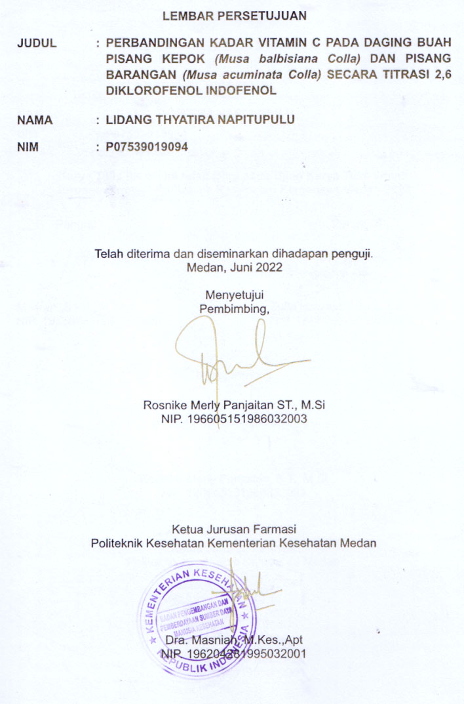

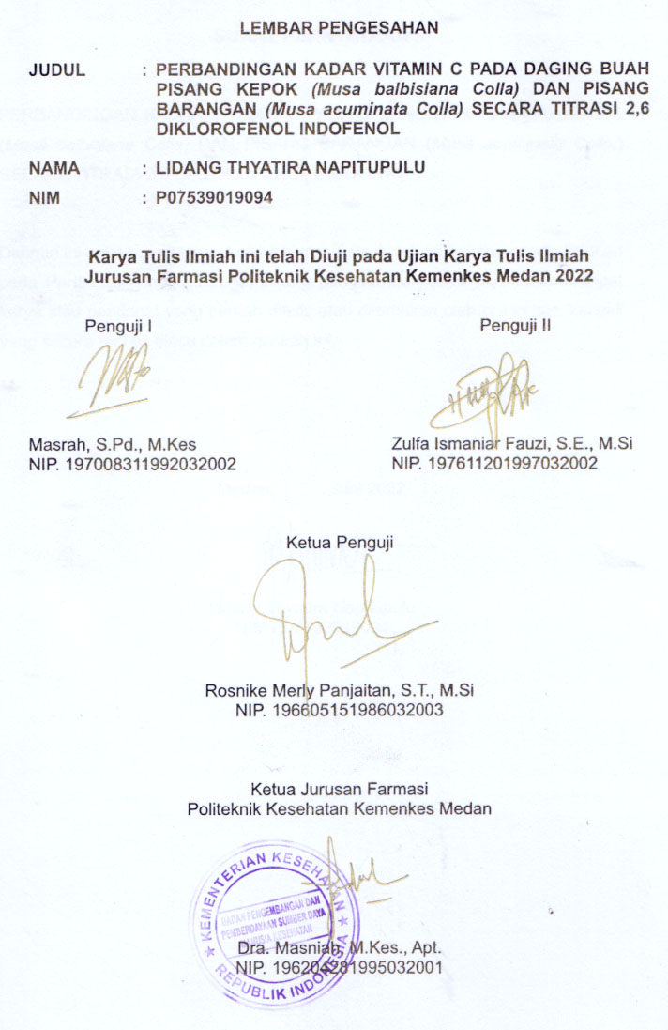

**SURAT PERNYATAAN**

PERBANDINGAN KADAR VITAMIN C PADA DAGING BUAH PISANG KEPOK (*Musa balbisiana Colla*) DAN PISANG BARANGAN (*Musa acuminata Colla.*) SECARA TITRASI 2,6 DIKLOROFENOL INDOFENOL

Dengan ini saya menyatakan bahwa Karya Tulis Ilmiah ini belum pernah diajukan pada Perguruan Tinggi, dan sepanjang pengetahuan saya juga tidak terdapat karya atau pendapat yang pernah ditulis atau diterbitkan oleh orang lain, kecuali yang secara tertulis diacu dalam naskah ini.

Medan, Juni 2022

Lidang Thyatira Napitupulu

NIM P07539019094

**KATA PENGANTAR**

Puji syukur penulis panjatkan kepada Tuhan Yang Maha Esa atas berkat dan rahmat-Nya Penulis mampu menyelesaikan Karya Tulis Ilmiah yang berjudul “Perbandingan Kadar Vitamin C Pada Daging Buah Pisang Kepok *(Musa balbisiana Colla)* Dan Pisang Barangan *(Musa acuminata Colla)* Secara Titrasi 2,6 Diklorofenol Indofenol” yang menjadi salah satu persyaratan dalam menyelesaikan pendidikan program Diploma III Jurusan Farmasi Poltekkes Kemenkes Medan.

Penulisan Karya Tulis Ilmiah ini dapat diselesaikan berkat bantuan dari berbagai pihak. Pada kesempatan ini Penulis menyampaikan terimakasih yang sebesar-besarnya kepada :

1. Ibu Dra. Ida Nurhayati, M.Kes. selaku Direktur Politeknik Kesehatan Kementerian Kesehatan Medan.
2. Ibu Dra. Masniah, M.Kes., Apt. selaku Ketua Jurusan Farmasi Poltiteknik Kesehatan Kementerian Kesehatan Medan.
3. Ibu Pratiwi Rukmana Nasution, M.Si., Apt selaku Pembimbing Akademik yang sudah membimbing dan memberikan arahan tentang akademik selama saya berkuliah di Jurusan Farmasi Poltekkes Kemenkes Medan.
4. Ibu Rosnike Merly Panjaitan, S.T., M.Si selaku Pembimbing Karya Tulis Ilmiah (KTI) yang bersedia meluangkan waktu dan memberikan arahan selama ini.
5. Ibu Masrah, S.Pd., M. Kes selaku Penguji I dan Ibu Zulfa Ismaniar Fauzi, S.E., M.Si sebagai Penguji II saya yang bersedia memberikan kritikan dan saran dalam menyempurnakan penulisan Karya Tulis Ilmiah (KTI).
6. Orang tua saya yang selalu memberi dukungan secara moril dan materil, cinta dan kasih sayang serta doa dan nasihat yang tulus selama ini.
7. Teman-teman seperjuangan saya, Anak Jamet (Sofia, Fatin), Kos Koko (April, Gina, Putri, Laili, Amira, Winda, Iska), teman seperbimbingan (Melissa) dan lainnya yang telah memberi semangat, dukungan dan doa yang tulus selama ini.
8. Seluruh Dosen dan Pegawai Jurusan Farmasi Politeknik Kesehatan Kementerian Kesehatan Medan yang telah membantu kelancaran dalam perkuliahan dan penyusunan Karya Tulis Ilmiah ini serta semua pihak yang banyak memberikan dukungan dan tidak dapat penulis sebutkan satu persatu.

Penulis menyadari bahwa Karya Tulis Ilmiah ini masih jauh dari kata sempurna. Oleh karena itu, Penulis Mengharapkan kritik dan saran yang membangun demi kesempurnaan Karya Tulis Ilmiah ini.

Akhir kata Penulis mengucapkan terimakasih dan kiranya Karya Tulis Ilmiah ini dapat bermanfaat bagi pembaca.

Medan, Juni 2022

Lidang Thyatira Napitupulu

P07539019094

POLITEKNIK KESEHATAN KEMENKES MEDAN

JURUSAN FARMASI

KTI, JUNI 2022

Lidang Thyatira Napitupulu

**PERBANDINGAN KADAR VITAMIN C PADA DAGING BUAH PISANG KEPOK (*Musa balbisiana Colla*) DAN PISANG BARANGAN (*Musa acuminata Colla.*) SECARA TITRASI 2,6 DIKLOROFENOL INDOFENOL**

xiii + 44 halaman, 6 tabel, 14 gambar, 7 lampiran

**ABSTRAK**

Vitamin C merupakan salah satu jenis vitamin yang larut dalam air dan mempunyai peranan penting dalam menangkal berbagai penyakit. Vitamin C ini dikenal dengan nama kimia dari bentuk utamanya yaitu asam askorbat. Penelitian ini bertujuan untuk mengetahui perbandingan kadar Vitamin C pada pisang kepok dan pisang barangan secara titrasi 2,6 Diklorofenol Indofenol.

Metode penelitian yang digunakan adalah metode penelitian deskriptif dengan metode eksperimen laboratorium secara titrasi volumetri menggunakan larutan titer 2,6 Diklorofenol Indofenol. Prinsip analisis kadar Vitamin C metode titrasi 2,6-diklorofenol yaitu menetapkan kadar Vitamin C pada bahan pangan berdasarkan titrasi dengan 2,6- diklorofenol indofenol dimana terjadinya reaksi reduksi 2,6-diklorofenol indofenol dengan adanya Vitamin C dalam larutan asam.

Hasil penelitian yang telah dilakukan dapat dilihat kadar Vitamin C pada pisang kepok sebanyak 3,3838 mg/100g sampel dan kadar Vitamin C pada pisang barangan sebanyak 5,2633 mg/100g sampel. Berdasarkan hasil penelitian dapat disimpulkan bahwa pisang kepok memiliki kadar Vitamin C lebih sedikit dibandingkan pisang barangan.

Kata kunci : vitamin c, pisang kepok, pisang barangan, diklorofenol indofenol

Daftar bacaan : 28 (1990-2021)

MEDAN HEALTH POLYTECHNICS OF MINISTRY OF HEALTH

PHARMACY DEPARTMENT

SCIENTIFIC PAPER, JUNE 2022

Lidang Thyatira Napitupulu

**COMPARISON OF VITAMIN C LEVELS IN *KEPOK* BANANA (Musa balbisiana Colla) AND *BARANGAN* BANANA (Musa acuminata Colla.) BY TITRATION OF 2,6 DICHLOROPHENOL INDOPHENOL**

**xiii + 44 pages, 6 tables, 14 pictures, 7 appendices**

**ABSTRACT**

Vitamin C is a type of vitamin that can be dissolved in water and plays an important role in warding off various diseases, known as ascorbic acid. This study aims to compare the levels of Vitamin C in *Kepok* and *Barangan* bananas by titration of 2,6 Dichlorophenol Indophenol.

This research is a descriptive study, carried out through a laboratory experimental method by volumetric titration using a solution of 2,6 Dichlorophenol Indophenol titer. The principle of analysis of Vitamin C levels in the 2,6-dichlorophenol titration method is to determine the levels of Vitamin C in foodstuffs based on titration with 2,6-dichlorophenol indophenol in which a reduction reaction occurs in the presence of 2,6-dichlorophenol indophenol in the presence of Vitamin C in an acid solution.

Through the results of the research, it is known that the levels of Vitamin C in *Kepok* bananas are 3.3838 mg/100g and Vitamin C levels in *Barangan* bananas are 5.2633 mg/100g. Based on the results of the study, it can be concluded that *kepok* bananas have lower levels of Vitamin C than *Barangan* bananas.

Keywords : vitamin c, kepok banana, barangan banana, dichlorophenol indophenol

References: 28 (1990-2021)

**DAFTAR ISI**

Halaman

COVER i

LEMBAR PERSETUJUAN ii

LEMBAR PENGESAHAN iii

SURAT PERNYATAAN iv

KATA PENGANTAR v

ABSTRAK vii

*ABSTRACT* viii

DAFTAR ISI ix

DAFTAR TABEL x

DAFTAR GAMBAR xi

DAFTAR LAMPIRAN xii

BAB I Pendahuluan 1

1.1 Latar Belakang 1

1.2 Perumusan Masalah 3

1.3 Tujuan Penelitian 3

1.3.1 Tujuan Umum 3

1.3.2 Tujuan Khusus 3

1.4 Manfaat Penelitian 4

BAB II Tinjauan Pustaka 5

2.1 Determinasi Tumbuhan 5

2.1.1 Definisi Buah Pisang 5

2.1.2 Manfaat Buah Pisang 6

2.1.3 Kandungan Gizi pada Buah Pisang Secara Umum 6

2.1.4 Varietas pada Pisang 7

2.2 Vitamin C 14

2.2.1 Sejarah Vitamin C 14

2.2.2 Tinjauan Kimia Vitamin C 15

2.2.3 Sumber Vitamin C 16

2.2.4 Fungsi Vitamin C 16

2.2.5 Kebutuhan Vitamin C 17

2.2.6 Cara-cara Penetapan Kadar Vitamin C 19

2.2.7 Titrasi 2,6 Diklorofenol Indofenol 21

2.3 Kerangka Konsep 22

2.4 Definisi Operasional 22

BAB III Metode Penelitian 23

3.1 Jenis Peneltian 23

3.2 Waktu dan Lokasi Penelitian 23

3.3 Populasi dan Sampel Penelitian 23

3.3.1 Populasi 23

3.3.2 Sampel 23

3.4 Alat dan Bahan 23

3.4.1 Alat 23

3.4.2 Bahan 24

3.5 Prosedur Kerja 24

3.5.1 Prosedur Pembuatan Reagensia 24

3.5.2 Pembakuan Larutan Titer 2,6 Diklorofenol Indofenol 24

3.5.3 Penetapan Volume Blanko Baku 25

3.5.4 Pembuatan Sampel 25

3.5.5 Penetapan Kadar Sampel 25

3.5.6 Penetapan Volume Blanko Sampel 26

BAB IV Hasil dan Pembahasan 27

4.1 Hasil Percobaan dan Pengolahan Data 27

4.1.1 Hasil Pembakuan Larutan Titer 2,6 Dikloroofenol Indofenol 27

4.1.2 Hasil Perhitungan Kadar Vitamin C pada Sampel 27

4.2 Pembahasan 29

BAB V Kesimpulan dan Saran 31

5.1 Kesimpulan 31

5.2 Saran 31

DAFTAR PUSTAKA 32

LAMPIRAN 34

**DAFTAR TABEL**

Halaman

Tabel 2.1 Kandungan Gizi Pada Pisang 6

Tabel 2.2 Angka Kecukupan Gizi Yang Dianjurkan 18

Tabel 4.1 Pembakuan Larutan Titer 27

Tabel 4.2 Perhitungan Kadar Sampel A1 27

Tabel 4.3 Perhitungan Kadar Sampel A2 28

Tabel 4.4 Perbandingan Kadar Vitamin C 29

**DAFTAR GAMBAR**

Halaman

Gambar 2.1 Pisang Kepok 7

Gambar 2.2 Pisang Barangan 8

Gambar 2.3 Pisang Raja 8

Gambar 2.4 Pisang Ambon 9

Gambar 2.5 Pisang Mas 10

Gambar 2.6 Pisang Tanduk 10

Gambar 2.7 Pisang Uli 11

Gambar 2.8 Pisang Klutuk 11

Gambar 2.9 Pisang Lampung 12

Gambar 2.10 Pisang Susu 13

Gambar 2.11 Pisang Cavendish 13

Gambar 2.12 Struktur Kimia Vitamin C 15

Gambar 2.13 Reaksi Kimia Vitamin C dengan 2,6 Diklorofenol Indofenol 22

Gambar 2.14 Kerangka Konsep 22

**DAFTAR LAMPIRAN**

Halaman

Lampiran 1. Dokumentasi Penelitian 34

Lampiran 2. Surat Determinasi Pisang Kepok 39

Lampiran 3. Surat Determinasi Pisang Barangan 40

Lampiran 4. Surat Izin Pemakaian Laboratorium 41

Lampiran 5. Surat Keterangan Bebas Pemakaian Alat Laboratorium 42

Lampiran 6. Kartu Laporan Pertemuan Bimbingan KTI 43

Lampiran 7. Etik Penelitian 44

**BAB I**

**PENDAHULUAN**

## **1.1 Latar Belakang**

Vitamin merupakan nutrien organik yang dibutuhkan dalam jumlah kecil untuk berbagai fungsi biokimiawi dan yang umumnya tidak disintesis oleh tubuh sehingga harus dipasok dari makanan. Vitamin yang pertama kali ditemukan adalah vitamin A dan B , dan ternyata masing-masing larut dalam lemak dan larut dalam air. Kemudian ditemukan lagi vitamin-vitamin yang lain yang juga bersifat larut dalam lemak atau larut dalam air. Sifat larut dalam lemak atau larut dalam air dipakai sebagai dasar klasifikasi vitamin. Vitamin yang larut dalam air, seluruhnya diberi simbol anggota B kompleks kecuali (Vitamin C ) dan vitamin larut dalam lemak yang baru ditemukan diberi symbol menurut abjad (vitamin A,D,E,K). Vitamin yang larut dalam air tidak pernah dalam keadaan toksisitas di didalam tubuh karena kelebihan vitamin ini akan dikeluarkan melalui urin (Triana, 2006)

Vitamin C merupakan salah satu zat gizi yang dapat berfungsi sebagai antioksidan dan memiliki efektivitas dalam mengatasi radikal bebas yang dapat merusak sel atau jaringan, termasuk melindungi lensa dari kerusakan oksidatif yang ditimbulkan oleh radiasi (Hasanah, 2018). Vitamin C banyak terdapat pada berbagai buah dan sayur yang sering dikonsumsi oleh masyarakat, salah satu buah yang mengandung Vitamin C ialah buah pisang. Bentuk aktif Vitamin C adalah asam askorbat itu sendiri dimana fungsinya sebagai donor ekuivalen pereduksi dalam sejumlah reaksi penting tertentxu (Triana, 2006). Vitamin C bekerja pada sitosol dan secara eksternal

Menurut Peraturan Menteri Kesehatan Republik Indonesia Nomor 28 Tahun 2019 Tentang Angka Kecukupan Gizi yang Dianjurkan untuk Masyarakat (Kemenkes RI, 2019), angka kecukupan Vitamin C yang dianjurkan perhari pada bayi/anak mulai dari umur 0 bulan sampai dengan 9 tahun kebutuhan Vitamin C yang dianjurkan sebanyak 40-50 mg, pada laki-laki mulai dari umur 10 tahun sampai dengan 80 tahun keatas kebutuhan Vitamin C yang dianjurkan sebanyak 50-90 mg, pada perempuan mulai dari umur 10 tahun sampai dengan 80 tahun keatas kebutuhan Vitamin C yang dianjurkan 50-90 mg. Pada ibu hamil kebutuhan Vitamin C yang dianjurkan ditambahkan 10 mg dari anjuran umur sang ibu, pada ibu menyusui kebutuhan Vitamin C yang dianjurkan ditambahkan 45 mg dari anjuran umur sang ibu. Pemenuhan kebutuhan gizi bayi 0-5 bulan bersumber dari pemberian ASI Eksklusif.

Mengkonsumsi Vitamin C berlebih menyebabkan kinerja ginjal dalam memfiltrasi vitamin tersebut lebih banyak sehingga dalam jangka waktu yang lama dapat merusak ginjal. Tidak ada manfaat lebih yang tubuh dapatkan ketika mengkonsumsi Vitamin C melebihi jumlah angka kecukupan gizi yang dianjurkan, yaitu 75 mg, sebanyak itulah yang dibutuhkan tubuh perhari. Tubuh otomatis membuang kelebihan Vitamin C melalui urin. Ketika seseorang membebani tubuh dengan dosis Vitamin C yang lebih besar dari batas anjuran, kelebihan vitamin itu akan mulai menumpuk pada ginjal dan dapat menyebabkan batu ginjal. (halodoc, 2021)

Defisiensi atau kekurangan asam askorbat menyebabkan penyakit skorbut, penyakit ini berhubungan dengan gangguan sintesis kolagen yang diperlihatkan dalam bentuk perdarahan subkutan serta perdarahan lainnya , kelemahan otot, gusi yang bengkak dan menjadi lunak dan tanggalnya gigi penyakit skorbut dapat disembuhkan dengan memakan buah dan sayur-sayuran yang segar. Cadangan normal Vitamin C cukup untuk 34 bulan sebelum tanda-tanda penyakit skorbut (Triana, 2006)

Pisang termasuk tanaman buah yang banyak beredar di masyarakat dan masuk kedalam kategori buah favorit di beberapa kalangan masyarakat. Mengkonsumsi buah pisang sudah menjadi kebiasaan masyarakat umum. Di wilayah Sumatera Utara sendiri pisang menjadi buah yang sering dikonsumsi sebagai makanan penutup seperti pisang barangan dan juga sering diolah menjadi olahan yang disebut gorengan seperti pisang kepok. Selain rasa dari buah pisang yang manis dan mudah di dapat, buah pisang juga memiliki banyak kandungan gizi yang bermanfaat bagi tubuh. Beberapa kandungan gizi yang ada di dalam buah pisang ialah Kalium, Vitamin B9 dan juga Vitamin C.

Perawatan pada tanaman pisang sangat mudah ditanam dan dibudidayanya karena tanaman pisang dapat tumbuh di dataran tinggi maupun dataran rendah khususnya di Indonesia, dan cara perawatan pada tanaman pisang dan pemupukan sangat mudah (Ali, 2015).

Dengan mempertimbangkan hal demikian, manusia membutuhkan asupan lebih dari satu jenis makanan, bisa didapat dari pangan dan bahan pangan seperti buah misalnya pisang dan sayur misalnya cabai rawit. Menurut US Department of Agriculture (USDA, 2011) dalam 1 buah pisang memiliki vitamin C sebesar 10,3 miligram, berarti dapat mencukupi 13% kebutuhan Vitamin C.

Metode titrasi 2,6-diklorofenol indofenol dapat digunakan untuk penetapan kadar Vitamin C. Menurut Sumardjo, 2009 dasar penetapan ini adalah sifat asam askorbat sebagai reduktor sehingga dapat bereaksi dengan zat warna pengoksidasi 2,6-diklorofenol indofenol tersebut. Zat warna ini berwarna merah dalam suasana asam dan berwarna biru dalam suasana basa. Warna akan hilang pada penambahan asam askorbat yang setara. Namun, titrasi ini harus dilakukan dengan cepat, karena banyak faktor yang menyebabkan oksidasi Vitamin C, misalnya pada saat penyiapan sampel dan penggilingan (blender). Oksidasi ini dapat dicegah dengan menggunakan asam metafosfat, asam asetat, asam trikloroasetat, dan asam oksalat.

Berdasarkan latar belakang tersebut diatas, maka penulis tertarik untuk melakukan penelitian tentang “Penetapan Kadar Vitamin C pada Pisang Kepok *(Musa balbisiana Colla)* dan Pisang Barangan *(Musa acuminata Colla)* secara titrasi 2,6 Diklorofenol Indofenol.

## **1.2 Perumusan Masalah**

Berapakah perbandingan kadar Vitamin C pada daging buah pisang kepok dan pisang barangan secara titrasi 2,6 diklorofenol indofenol?

## **1.3 Tujuan Penelitian**

### **Tujuan Umum**

Untuk mengetahui perbandingan kadar Vitamin C pada daging buah pisang kepok dan pisang barangan secara titrasi 2,6 diklorofenol indofenol.

### **Tujuan Khusus**

1. Untuk mengetahui kadar Vitamin C pada daging buah pisang kepok secara titrasi 2,6 diklorofenol indofenol.
2. Untuk mengetahui kadar Vitamin C pada daging buah pisang barangan secara titrasi 2,6 diklorofenol indofenol.

## **Manfaat Penelitian**

1. Bagi Masyarakat

Penelitian ini diharapkan dapat memberikan informasi mengenai perbandingan kadar Vitamin C pada pisang kepok dan pisang barangan secara titrasi 2,6 diklorofenol indofenol dalam bentuk karya tulis ilmiah yang dipublikasikan.

1. Bagi Peneliti Selanjutnya

Penelitian ini diharapkan dapat dipakai sebagai referensi/rujukan bagi penelitian selanjutnya.

**BAB II**

**TINJAUAN PUSTAKA**

**2.1 Determinasi Tumbuhan**

**2.1.1 Definisi Buah Pisang**

Pisang merupakan komoditas buah yang ramai beredar di masyarakat. Buah pisang terbilang salah satu buah unggulan yang memiliki kontribusi besar terhadap angka produksi buah nasional. Buah pisang memiliki banyak jenis, diantaranya pisang kepok *(Musa balbisiana Colla)* dan pisang barangan *(Musa acuminata Colla)*.

Kata pisang berawal dari bahasa Arab yakni maus. Linneus, seorang ahli botani kemudian memasukkan pisang (maus) kedalam keluarga Musaceae, juga sebagai penghargaan kepada Antonius Musa, seorang dokter pribadi Kaisar Romawi, Octaviani Agustinus. Antonius Musa yang menganjurkan untuk makan buah pisang. Sebab itu, nama ilmiah pisang dalam bahasa latin disebut Musa paradisiaca.

Pisang termasuk buah yang mudah dibudidayakan dimana saja. Pisang juga dapat dipanen kapan saja, karena pertumbuhannya yang sesuai dengan segala jenis musim. Kematian pohon pisang hanya terjadi ketika berbuah hanya sekali semasa hidupnya. Buah pisang dapat langsung dimakan atau bisa juga diolah menjadi berbagai macam jenis olahan makanan. Nutrisi di dalam pisang bermanfaat bagi kesehatan tubuh manusia dan dapat pula dibuat sebagai obat tradisional(Lubis, 2021).

Hampir semua buah pisang memiliki kulit berwarna kuning ketika matang, meskipun terdapat beberapa yang berwarna jingga, kemerahan, hijau, ungu, atau bahkan hampir hitam. Buah pisang sebagai bahan pangan merupakan sumber energi (karbohidrat) dan mineral, terutama kalium(D’mello, 2015). Taksonomi tanaman pisang adalah:

Kingdom : *Plantae*

Divisi : *Spermatophyta*

Kelas : *Monocotyledonae*

Ordo : *Zingiberales*

Famili : *Musaceae*

Genus : *Musa*

Spesies : *Musa paradisiaca L.*

### **2.1.2 Manfaat Buah Pisang**

Berikut manfaat buah pisang:

1. Sebagai sumber vitamin B6
2. Sebagai sumber Vitamin C
3. Sebagai sumber kalium yang dapat mengurangi pengaruh eksternal terhadap tekanan darah di dalam tubuh
4. Mengatasi masalah pencernaan dan menjaga kulit
5. Mengandung antioksidan yaitu Dopamin dan Catechin
6. Mengandung tiga gula alami sukrosa, fruktosa dan glukosa.(Dinkes kukarkab, 2021).

### **2.1.3 Kandungan Gizi pada Buah Pisang Secara Umum**

Buah pisang termasuk jenis buah klimaterik, yaitu jenis buah yang mengalami kenaikan kecepatan respirasi dengan cepat setelah dipanen/dipetik dari pohonnya. Kenaikan kecepatan respirasi ditandai dengan berbagai perubahan baik fisik maupun kimia yaitu perubahan warna, tekstur, karbohidrat, gula total dan total asam. Kenaikan laju respirasi pada pada buah-buahan klimaterik adalah indikasi dimulainya proses pematangan (Winarti, 2010)

Berdasarkan data dari US Department of Agriculture (USDA, 2011), dalam 1 buah pisang berukuran sedang dengan panjang 18-20 cm (±118 gram) mengandung:

**Tabel 2.1 Kandungan Gizi pada Pisang**

|  |  |
| --- | --- |
| Jenis Zat Gizi | Banyaknya Kandungan Gizi |
| Air | 88,4 gram |
| Kalori | 105 kkal |
| Protein | 1,29 gram |
| Karbohidrat | 27 gram |
| Serat | 3,07 gram |
| Gula Total | 14,4 gram |
| Pati | 6,35 gram |
| Kalsium | 5,9 miligram |
| Magnesium | 31,9 miligram |
| Fosfor | 26 miligram |
| Kalium | 422 miligram |
| Selenium | 1,18 mikrogram (mcg) |
| Vitamin C | 10,3 miligram |
| Vitamin B9 (Folat) | 23,6 mikrogram |
| Beta Karoten | 30,7 mikrogram |

Buah pisang termasuk buah yang rendah lemak (0,389 g) dan memiliki indeks glikemik rendah, juga diperkaya oleh zat besi, zinc, tembaga, mangan, vitamin A,B1,B2,B3,B5,B6, kolin, omega 3 dan 6 (McGuire, 2011).

### **2.1.4 Varietas pada Pisang**

1. Pisang Kepok

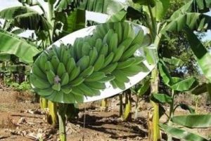

**Gambar 2.1 Pisang Kepok**

Pisang kepok memiliki jantung yang berbentuk bulat seperti telur dan kelopak luar dari jantung pisang warnanya ungu. Satu tandan pisang kepok biasanya memiliki panjang 30-60 cm serta satu tandanya terdiri dari 5-9 sisir dengan jumlah buah sebanyak 10-14 buah. Sementara itu, pisang ini berbentuk segitiga, segiempat, atau bulat.

Daging buah pada pisang kepok warnanya putih sedikit kekuning-kuningan. Rasa dari pisang ini sedikit keras atau kuran empuk dan teksturnya sedikit berkapur. Pisang kepok masih dibagi menjadi beberapa jenis, seperti pisang kepok kuning, pisang kepok siem cangklong, pisang kepok saba, pisang kepok gajih putih, dan pisang kepok gajih kuning.

1. Pisang Barangan

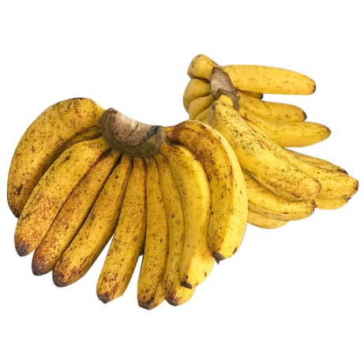

**Gambar 2.2 Pisang Barangan**

Batang pisang barangan berakar rimpang dan tidak mempunyai akar tunggang. Akar ini berpangkal pada umbi batang. Akar terbanyak berada dibagian bawah sampai kedalaman 75-150 cm. Sedangkan akar yang berada dibagian samping umbi batang tumbuh kesamping dan mendatar, panjangnya dapat mencapai 4-5 meter.

Kulit buah pisang barangan kuning kemerahan dengan bintik- bintik coklat. Daging buah agak orange. Satu tandan terdiri dari 8-12 sisir. Dalam setiap sisir terdiri dari 12-20 buah.

1. Pisang Raja

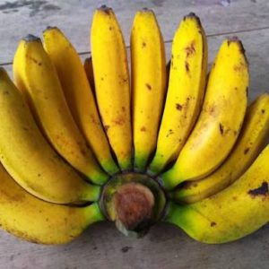

**Gambar 2.3 Pisang Raja**

Pisang raja ini memiliki bentuk seperti silinder dengan kulit sedikit tebal sekitar 3 milimeter dan bagian ujung pisang raja berbentuk bulat atau persegi empat. Bunga pada pisang raja akan tumbuh pada usia 14 bulan dan pisang akan matang pada 150-160 hari. Jika dilihat secara sekilas, pisang satu ini bentuknya hampir mirip dengan pisang Ambon. Adapun warna pisang raja yang biasa ditemui adalah warna kuning muda dan kuning tua.

Bagian daging buah pisang raja memiliki warna putih sedikit kekuning-kuningan atau kuning muda. Rasanya manis, tidak berbiji, dan sedikit keras. Namun, aroma pisang pada pisang raja kurang tercium oleh hidung.

1. Pisang Ambon

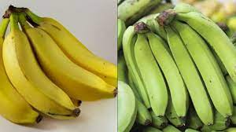

**Gambar 2.4 Pisang Ambon**

Pisang Ambon biasanya sering kita temui di pasar-pasar tradisional. Bentuk pisang ini agak melengkung dan sedikit lebih panjang. Kulit buah dari pisang Ambon kira-kira sekitar 2,4-3 millimeter. Bunga pada pisang ini akan muncul ketika sudah berusia 11-12 bulan serta pisang akan siap panen sekitar 4-5 bulan.

Setiap satu tandan pisang Ambon pada umumnya terdiri dari 7-10 sisir serta setiap sisirnya terdapat 10-16 buah. Daging pisang ini berwarna putih atau putih kekuning-kuningan. Rasa dari pisang Ambon sangat manis dan pisang ini sangat aromanya bisa tercium.

Pisang Ambon juga memiliki beberapa jenis, seperti pisang Ambon putih, pisang Ambon hijau, pisang Ambon kuning, pisang Ambon badak, pisang Ambon Cavendish, dan pisang Ambon angleng.

1. Pisang Mas

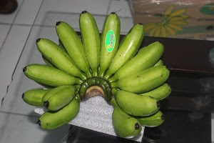

**Gambar 2.5 Pisang Mas**

Pohon pisang mas ini akan mengeluarkan bunganya ketika sudah berumur 12 bulan, kemudian setelah berbunga pisang akan siap panen sekitar 5,5 bulan. Pisang ini memiliki bentuk silinder dan cukup pendek. Bahkan, bentuk pisang mas jika dibandingkan dengan pisang lainnya bentuknya akan terlihat lebih kecil. Kulit dari pisang dengan bentuk silinder ini setebal 1 milimeter.

Daging buah pada pisang ini rasanya manis, tetapi sedikit kesat dan sepat. Aroma dari pisang ini tidak begitu kuat. Satu tandan pada pisang ini biasanya akan ditumbuhi oleh 4-6 sisir serta setiap sisirnya akan menghasilkan 6-8 buah.

1. Pisang Tanduk

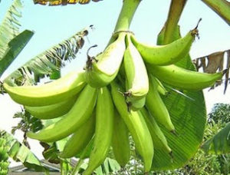

**Gambar 2.6 Pisang Tanduk**

Pisang tanduk memiliki bunga dengan warna ungu dan sebelah dalamnya warnanya merah. Selain itu, bentuk dari bunga pisang ini adalah bulat seperti telur. Kulit pada pisang ini bisa dikatakan lebih tebal dibandingkan dengan pisang-pisang lainnya. Selain kulitnya yang tebal, pisang ini juga memiliki panjang dari 23-28 cm.

Daging buah pisang tanduk rasanya kurang manis atau cenderung masam. Warna daging buah pisang ini berwarna putih atau kekuning-kuningan. Satu tandan pada pisang ini biasanya akan terdiri dari 1-5 sisir dan setiap satu sisirnya biasanya akan terdiri dari 10-12 buah.

1. Pisang Uli

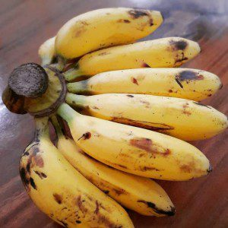

**Gambar 2.7 Pisang Uli**

Jantung pisang uli bentuknya bulat serta bagian kelopak luarnya memiliki warna ungu dengan sebelah dalamnya warnanya merah. Satu tandan pisang uli pada umumnya memiliki panjang 1,5-1,7 meter dan satu tandan terdapat 4-8 sisir. Kemudian, satu sisir terdiri dari 6-8 buah serta kulitnya sangat tipis.

Pisang uli memiliki daging buah yang tidak terlalu manis atau sedikit sepat serta teksturnya agak lembek. Aroma pada pisang uli tidak terlalu tercium. Pisang yang termasuk ke dalam jenis pisang uli, seperti pisang janten, pisang jari buaya, pisang ampyang, dan pisang kayu.

1. Pisang Klutuk

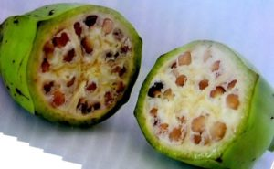

**Gambar 2.8 Pisang Klutuk**

Pisang klutuk memiliki jantung pisang yang berbentuk bulat dan bagian luar kelopak berwarna ungu. Pisang ini berbentuk segi empat atau segitiga dan kulitnya cukup tebal. Satu tandan pada pisang ini biasanya ada 5-7 sisir dan satu sisirnya memiliki 12-18 buah. Satu tandan pisang klutuk ini bisa mencapai panjang 80-100 cm.

Berbeda dengan pisang-pisang lainnya, pisang klutuk ini memiliki biji di dalam daging pisangnya. Selain itu, warna pisang ini berupa putih sedikit kekuning-kuningan. Teksturnya yang cenderung kasar dan rasanya kurang manis membuat pisang ini jarang dikonsumsi secara langsung.

1. Pisang Lampung

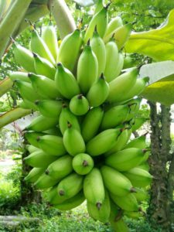

**Gambar 2.9 Pisang Lampung**

Pisang Lampung termasuk ke dalam pisang yang berukuran kecil dan jika dilihat secara sekilas pisang Lampung hampir sama dengan pisang mas. Perbedaannya dengan pisang mas terletak pada ujung buah pisang. Ujung dari pisang Lampung berbentuk lancip serta ujung dari pisang mas berbentuk tumpul.

Pisang ini biasanya satu tandan berisi 6-8 sisir dan setiap sisirnya memiliki 18-20 buah. Rasa dari pisang lampung sangat manis dan aromanya sangat kuat, sehingga sangat pas untuk dijadikan sebagai makanan pencuci mulut.

1. Pisang Susu

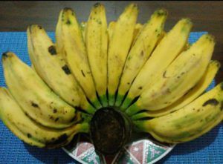

**Gambar 2.10 Pisang Susu**

Pisang susu ini berbentuk melengkung tanpa siku. Pada umumnya, pisang ini memiliki kulit dengan warna kuning cerah dan sedikit ada bintik-bintik hitam kecokelatan.

Daging buah dari pisang susu berwarna putih sedikit kekuning-kuningan. Rasa dari pisang susu sangat manis seperti ada rasa manis pada susu. Oleh karena itu, pisang ini sering dimakan secara langsung.

1. Pisang Cavendish

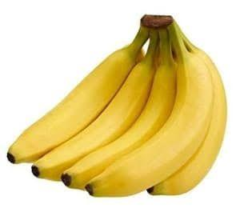

**Gambar 2.11 Pisang Cavendish**

Pisang cavendish merupakan pisang dengan bentuk melengkung dan panjang sekitar 14-15 cm. Daging pada pisang cavendish sangat manis, sehingga sangat cocok untuk dikonsumsi langsung. Selain itu, tekstur daging buah pada pisang ini sangat lembut, padat, dan sedikit ada rasa asam.

Kulit buah dari pisang ini warnanya kuning bersih. Warna kuning bersih pada pisang ini membuat kebanyakan orang mengira kalau pisang ini merupakan pisang impor. Pisang cavendish juga dikenal dengan nama lain yaitu pisang Ambon putih. Hal ini disebabkan karena pisang ini sudah banyak dibudidayakan di wilayah Lampung.

## **2.2 Vitamin C**

### **2.2.1 Sejarah Vitamin C**

Vitamin C diidentifikasi pada awal abad kedua puluh dalam pencarian zat, kekurangannya akan menyebabkan penyakit scurvy (skorbut). Scurvy dikaitkan dengan pneumonia dalam literatur awal, yang menyiratkan bahwa faktor yang menyembuhkan penyakit skorbut mungkin juga berpengaruh pada pneumonia. (Hemilä, 2017). Vitamin C berhasil diisolasi untuk pertama kalinya pada tahun [1928](https://id.wikipedia.org/wiki/1928) dan pada tahun [1932](https://id.wikipedia.org/wiki/1932) ditemukan bahwa vitamin ini merupakan agen yang dapat mencegah [sariawan](https://id.wikipedia.org/wiki/Sariawan). Selama ini Vitamin C atau asam askorbat dikenal peranannya dalam menjaga dan memperkuat [imunitas](https://id.wikipedia.org/wiki/Imunitas) terhadap infeksi.(Kim et al., 2002). Pada beberapa penelitian lanjutan ternyata Vitamin C juga telah terbukti berperan penting dalam meningkatkan kerja otak.(Davies et al., 1991)

Sariawan (scurvy) merupakan suatu penyakit yang telah diderita para pelaut yang mengarungi laut dalam kurun waktu yang lama. Pada tahun 1499, Vasco da Gama kehilangan 116 orang dari 170 orang anak buahnya. Pada 1520, Magellan juga kehilangan 208 orang dari 230 orang anak buahnya. Sariawan merupakan penyakit yang umum di derita oleh masyarakat yang kurang mengkonsumsi buah dan sayuran. Selain sariawan, para pelaut juga diserang penyakit kudis. Pada tahun 1747 Lind memberikan beberapa awak dengan dua buah jeruk dan satu lemon per hari saat perjalanan di laut, sementara anak buah kapal yang lain hanya diberi cuka, asam sultat atau air laut. Tindakan Lind ini merupakan suatu sejarah dari suatu percobaan terkontrol untuk mengetahui Vitamin C. Hasil tindakan Lind membuktikan bahwa buah jeruk mencegah penyakit sariawan.

Penyakit yang timbul akibat kekurangan Vitamin C (yang pada saat itu belum diketahui) disebut scorbutic/skorbut. Istilah skorbut dikenal pada abad ke 18. Bahan makanan yang dijadikan pencegah penyakit disebut bahan pangan yang memiliki antiscorbutic. Setelah tahun 1795 angkatan laut Inggris membekali diri dengan lemon dan jeruk nipis untuk menghindari anak buah kapal dari penyakit skorbut. Tahun 1937 Albert Szent-Gyorgyi menemukan proses pembakaran biologis. Pada tahun 1907 Axel Holstand Theodor Frolich mengisolasi dan mengidentifikasi faktor antiscorbuticpada model hewan laboratorium. Pada tahun 1912, ahli biokimia Casimir Funk, saat meneliti beri-beri di merpati, mengembangkan konsep vitamin untuk merujuk pada nutrisi mikro non-mineral yang penting untuk kesehatan. Istilah vitamin dimunculkan saat itu. Salah satu vitamin dianggap faktor anti-scorbutic dalam makanan ditemukan oleh Holst dan Frolich. Pada tahun 1928 vitamin ini disebut sebagai Vitamin C.

Dari 1928 hingga tahun 1932, Albert Szent-Gyorgyi dan Joseph L. Svirbely, serta Charles Glen Raja pertama kali mengidentifikasi faktor anti skorbutik. Szent-Gyorgyi telah mengisolasi kimia asam heksuronoat (asami L-hexuronic) dari kelenjar adrenal hewan, dan mencurigai hal itu menjadi faktor antiskorbutik tapi tidak bisa membuktikannya tanpa uji biologis.Pada tahun 1933 Walter Norman Haworth mengidentifikasi secara kimiawi dan mensintesis. Haworth dan Szent-Gyorgyi mengusulkan bahwa zat hasil identifikasi dan sintesisnya merupakan asam L-hexuronic atau disebut asam askorbat. Selanjutnya seorang kimiawan Reichstein, berhasil mensintesis vitamin dalam jumlah besar, sehingga vitamin pertama yang artifisial diproduksi (Sumbono, 2016)

**2.2.2 Tinjauan Kimia Vitamin C**

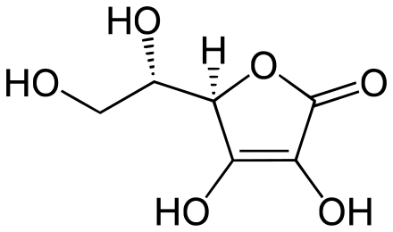

**Gambar 2.12 Struktur Kimia Vitamin C**

Monografi asam askorbat (Vitamin C) menurut Farmakope Indonesia Edisi III tahun 2010 ialah sebagai berikut:

Rumus Kimia : C6H8O6

Kandungan : Mengandung tidak kurang dari 99,0% C6H8O6

Pemerian : Serbuk atau hablur; putih atau agak kuning; tidak berbau; rasa asam. Oleh pengaruh cahaya lambat laun menjadi gelap. Dalam keadaan kering, mantap di udara, dalam larutan cepat teroksidasi.

Kelarutan : Mudah larut dalam air; agak sukar larut dalam etanol (95%) P; praktis tidak larut dalam kloroform P, dalam eter P dan dalam benzen P.

Suhu Lebur : Lebih kurang 190º

Penggunaan : Antiskorbut.

### **2.2.3 Sumber Vitamin C**

Pada kebanyakan mamalia, Vitamin C dapat dibentuk oleh tubuhnya sendiri akan tetapi tidak pada primata termasuk pada manusia dan sebagian kecil hewan lainnya. Oleh sebab itu, untuk mencukupi kebutuhan vitamin ini manusia perlu mengkonsumsi Vitamin C baik dari makanan, minuman maupun suplemen.

Sumber Vitamin C berasal dari pangan terutama sayur dan buah utamanya yang rasanya asam seperti jeruk, nenas atau tomat. Pada sayuran, kandungan Vitamin C banyak terkandung pada sayuran daun-daunan dan jenis kol.(Pakaya, 2014).

Tanaman umumnya merupakan sumber yang baik dari Vitamin C, jumlah Vitamin C yang berasal dari tumbuhan tergantung pada tanaman, kondisi tanah, iklim tumbuh, lamanya waktu sejak diangkat, kondisi penyimpanan, dan metode persiapan (Sumbono, 2016).

### **2.2.4 Fungsi Vitamin C**

Vitamin C merupakan vitamin yang larut dalam air, memiliki peranan penting dalam perbaikan jaringan tubuh dan proses metabolisme tubuh melalui reaksi oksidasi dan reduksi (Hasanah, 2018). Berikut beberapa fungsi Vitamin C:

1. Sebagai Antioksidan

Vitamin C berperan sebagai antioksidan dan penghambat radikal bebas. Radikal bebas distimulasi dari paparan radiasi sinar UV yang meningkat dari matahari. Radiasi UV menembus kedalam kulit sebagai agen reaktif. Efek dari radikal bebas ini terlihat cepat dalam proses pengerutan dan deformitas kulit. Deformitas kulit merupakan kelainan atau abnormalitas yang terjadi pada kulit terlihat tonjolan-tonjolan pada kulit. Vitamin C membantu tubuh dalam menetralisir radikal bebas ini sebagai peredam atau pelindung dari paparan ultraviolet. Vitamin C bermanfaat sebagai tabir surya dengan cara diserap sampai ke sel dan bertahan antara 30-36 jam pada kulit.(Pakaya, 2014)

1. Sebagai Pembentuk Kolagen dan Membantu Penyembuhan Luka

Vitamin C berperan sebagai bahan essensial dalam pembentukan kolagen. Pada proses penyembuhan luka Vitamin C berperan dalam membantu pembentukan kolagen dan elastin serta untuk pertumbuhannya. Sintesis kolagen oleh fibroblas dimulai antara 24 jam dari cedera.

Vitamin C merupakan antioksidan yang bekerja dalam cairan ekstraseluler karena mempunyai sifat kelarutan yang tinggi dalam air. Vitamin C dapat mereduksi superoksida, hidrogen peroksida radikal hidroksida dan oksigen reaktif lain yang dapat muncul baik secara intraselullar maupun ekstraselular. Vitamin C akan cepat teroksidasi dengan adanya katalis logam, terutama Cu. Oksidasi Vitamin C yang diinduksi oleh Cu dapat menghasilkan hidrogen peroksida dan radikal hidroksil yang dapat menyebabkan inaktivasi banyak protein.(Pakaya, 2014).

1. Mencegah Hiperpigmentasi

Vitamin C berperan dalam mencegah dan mengobati hiperpigmentasi, dengan cara menghambat kerja enzim tirosinase sehingga mengurangi produksi melanin. Vitamin C akan menghambat enzim tirosinase, yang merupakan unsur penting dalam struktur melanin. Waktu yang dibutuhkan untuk mengurangi efek pigmentasi ini sekitar 4-12 minggu. Vitamin C bekerja dengan lactic acid sebagai pengobatan kombinasi. Magnesium ascorbyl fosfatase, L-ascorbid acid, ascorbyl glucosamine dan ascorbic acid merupakan bentuk Vitamin C yang stabil dan juga merupakan antioksidan yang efektif bagi kulit. Diperlukan Vitamin C dosis tinggi untuk mereduksi melanosit, lebih dari 10% dari setiap bentuknya. Secara umum asam askorbat bekerja lebih baik dengan agen lainnya. Kombinasi dari 5% asam mandelic dengan Vitamin C 5-10% efektif digunakan pada pigmentasi kulit (Pakaya, 2014).

1. Vitamin C pada Kanker Kulit

Dalam masalah kanker Vitamin C dapat mencegah konversi nitrit dan amin sekunder menjadi nitrosamin yang bersifat karsinogenik.(Pakaya, 2014)

### **2.2.5 Kebutuhan Vitamin C**

Kebutuhan asupan Vitamin C setiap orang berbeda-beda tergantung umur, jenis kelamin, hamil dan menyusui. Namun secara universal, banyak Vitamin C yang dibutuhkan bagi orang dewasa adalah sekitar 75 mg perharinya. Angka kecukupan gizi yang dianjurkan untuk masyarakat Indonesia tertera dalam Permenkes No. 28 Tahun 2019.

**Tabel 2.2 Angka Kecukupan Gizi yang Dianjurkan** (Kemenkes RI, 2019)

|  |  |  |
| --- | --- | --- |
| Golongan Umur |  | Angka Kecukupan Vitamin C (mg) |
|  | Bayi/Anak |  |
| 0-5 bulan |  | 40 |
| 6-11 bulan |  | 50 |
| 1-3 tahun |  | 40 |
| 4-6 tahun |  | 45 |
| 7-9 tahun |  | 45 |
|  | Laki-laki |  |
| 10-12 tahun |  | 50 |
| 13-15 tahun |  | 75 |
| 16-18 tahun |  | 90 |
| 19-29 tahun |  | 90 |
| 30-49 tahun |  | 90 |
| 50-64 tahun |  | 90 |
| 65-80 tahun |  | 90 |
| 80+ tahun |  | 90 |
|  | Perempuan |  |
| 10-12 tahun |  | 50 |
| 13-15 tahun |  | 65 |
| 16-18 tahun |  | 75 |
| 19-29 tahun |  | 75 |
| 30-49 tahun |  | 75 |
| 50-64 tahun |  | 75 |
| 65-80 tahun |  | 75 |
| 80+tahun |  | 75 |
|  | Hamil (+an) |  |
| Trisemester 1 |  | (+)10 |
| Trisemester 2 |  | (+)10 |
| Trisemester 3 |  | (+)10 |
|  | Menyusui (+an) |  |
| 6 bulan pertama |  | (+)45 |
| 6 bulan kedua |  | (+)45 |

### **2.2.6 Cara-cara Penetapan Kadar Vitamin C**

Terdapat beberapa metode/cara dalam penetapan kadar Vitamin C pada bahan pangan. Metode tersebut dapat berupa analisa kualitatif dengan menggunakan pereaksi benedict, juga dapat berupa analisa kuantitatif seperti titrasi asam-basa, metode spektrofotometri, metode titrasi iodium dan metode DPPH.

1. Analisa Kualitatif

Analisis kualitatif dari Vitamin C dapat dilakukan dengan menggunakan pereaksi benedict. Cara kerja dari metode ini yaitu: Ekstrak buah dan filtrat dimasukkan ke dalam tabung reaksi menggunakan pipet sebanyak 5 tetes. Kemudian ditambah 15 tetes pereaksi benedict dan dipanaskan di atas api kecil sampai mendidih selama 2 menit. Adanya perubahan warna hijau kekuningan menandakan adanya Vitamin C pada sampel (Fadriyanti, 2015)

1. Analisa Kuantitatif

Analisis Kuantitatif dari Vitamin C dapat dilakukan dengan beberapa metode, diantaranya:

* Titrasi Asam-Basa

Titrasi Asam Basa merupakan contoh analisis volumetri, yaitu, suatu cara atau metode, yang menggunakan larutan yang disebut titran dan dilepaskan dari perangkat gelas yang disebut buret. Bila larutan yang diuji bersifat basa maka titran harus bersifat asam dan sebaliknya. Untuk menghitungnya kadar Vitamin C dari metode ini adalah dengan mol NaOH = mol asam Askorbat (Sastrohamidjojo, 2018)

* Titrasi 2,6 diklorofenol indofenol

Analisis Vitamin C juga dapat dilakukan dengan metode titrasi 2,6 diklorofenol indofenol. Larutan 2,6-diklorofenol indofenol dalam suasana netral atau basa akan berwarna biru sedangkan dalam suasana asam akan berwarna merah muda. Apabila 2,6-diklorofenol indofenol direduksi oleh asam askorbat maka akan menjadi tidak berwarna, dan bila semua asam askorbat sudah mereduksi 2,6- diklorofenol indofenol maka kelebihan larutan 2,6-diklorofenol indofenol sedikit saja sudah akan terlihat terjadinya warna merah muda (Yuliana, 2011).

Titrasi dan ekstraksi Vitamin C harus dilakukan dengan cepat karena banyak faktor yang menyebabkan oksidasi Vitamin C misalnya pada saat penyiapan sampel atau penggilingan. Oksidasi ini dapat dicegah dengan menggunakan asam metafosfat, asam asetat, asam trikloroasetat, dan asam oksalat. Penggunaan asam-asam di atas juga berguna untuk mengurangi oksidasi Vitamin C oleh enzim-enzim oksidasi yang terdapat dalam jaringan tanaman. Selain itu, larutan asam metafosfat-asetat juga berguna untuk pangan yang mengandung protein karena asam metafosfat dapat memisahkan Vitamin C yang terikat dengan protein . Suasana larutan yang asam akan memberikan hasil yang lebih akurat dibandingkan dalam suasana netral atau basa (Yuliana, 2011).

* Spektrofometri

Spektrofotometri ultra violet adalah bagian dari teknik analisis spektroskopik yang memakai sumber REM (radiasi elektromagnetik) ultraviolet dekat (190- 380 nm) dan sinar tampak (380-780 nm) dengan memakai instrumen spektrofotometer. Spektrofotometer UV adalah alat yang digunakan untuk mengukur transmitansi, reflektansi dan absorbsi dari cuplikan sebagai fungsi dari panjang gelombang. Spektrofotometer terdiri dari alat spektrometer dan fotometer. Spektrometer menghasilkan sinar dari spektrum dengan panjang gelombang tertentu manakala fotometer pula adalah alat pengukur intensitas cahaya yang diabsorbsi atau ditransmisikan. Spektrofotometer pula digunakan untuk mengukur energi cahaya secara relatif jika energi tersebut ditransmisikan, diemisikan atau direfleksikan sebagai fungsi dari panjang gelombang (Skoog et al., 2013)

Cara menentukan kadar Vitamin C adalah dengan menimbang 2 g sampel Vitamin C yang telah dihaluskan. Larutkan sampel tersebut dalam 50 mL aquadest kemudian menanda batas larutan dalam labu takar 250mL. Setelah itu larutan diencerkan hingga 200 kali, kemudian absorbansi diukur pada panjang gelombang maksimum (David R. Caprette, 2015)

* Titrasi Iodium

Titrasi Iodium juga adalah salah satu metode analisis yang dapat digunakan dalam menghitung kadar Vitamin C. Dimana, suatu larutan Vitamin C (asam askorbat) sebagai reduktor dioksidasi oleh Iodium, sesudah Vitamin C dalam sampel habis teroksidasi, kelebihan Iodium akan segera terdeteksi oleh kelebihan amilum yang dalam suasana basa berwarna biru muda. Kadar Vitamin C dapat diketahui dengan perhitungan 1ml 0,01 N larutan Iodium = 0,88 mg asam askorbat. Kekurangan dari metode ini yaitu ketidak akuratan nilai yang diperoleh karena Vitamin C dapat dipengaruhi oleh zat lain (Wijanarko & Bambang, 2002).

* DPPH

Metode DPPH merupakan metode in vitro yang memberikan informasi reaktivitas senyawa yang diuji dengan suatu radikal stabil. DPPH memberikan serapan kuat pada panjang gelombang 517nm dengan warna violet gelap. Penangkap radikal bebas menyebabkan elektron menjadi berpasangan yang kemudian menyebabkan penghilangan warna yang sebanding dengan jumlah elektron yang diambil (Sunarni, 2007)

### **2.2.7 Titrasi 2,6 Diklorofenol Indofenol**

Prinsip analisis kadar Vitamin C metode titrasi 2,6-diklorofenol yaitu menetapkan kadar Vitamin C pada bahan pangan berdasarkan titrasi dengan 2,6- diklorofenol indofenol dimana terjadinya reaksi reduksi 2,6-diklorofenol indofenol dengan adanya Vitamin C dalam larutan asam. Asam askorbat mereduksi 2,6- diklorofenol indofenol dalam suatu larutan yang tidak berwarna. Titik akhir titrasi ditandai dengan perubahan warna menjadi merah muda dalam kondisi asam (Bintang, 2010).

Pada titrasi ini, persiapan sampel ditambahkan asam oksalat atau asam metafosfat, sehingga mencegah logam katalis lain mengoksidasi Vitamin C. Namun, metode ini jarang dilakukan karena harga dari larutan 2,6 dan asam metafosfat sangat mahal (Helrich, 1990).

Kelebihan analisis kadar Vitamin C menggunakan metode titrasi 2,6- diklorofenol dibandingkan dengan metode lain yaitu zat pereduksi lain tidak menganggu penetapan kadar Vitamin C. Selain itu reaksi terjadi secara kuantitatif sehingga dapat diketahui jumlah atau kadarnya. Disamping itu metode ini juga praktis dan spesifik untuk larutan asam askorbat pada pH 1-3,5. Pada pH rendah atau suasana asam akan memberikan hasil yang lebih akurat dibandingkan dalam suasana netral atau basa. Oleh karena itu, metode titrasi ini paling banyak digunakan untuk analisis kadar vitamin C dibandingkan metode lain (Legowo & Nurwantoro, 2004).

Metode ini pada saat sekarang merupakan cara yang paling banyak digunakan untuk menentukan kadar Vitamin C dalam bahan pangan. Oleh sebab itu, penulis memilih menggunakan metode titrasi 2,6 diklorofenol indofenol dalam menganalisis kadar Vitamin C karena metode tersebut merupakan metode yang lebih praktis dengan hasil yang spesifik.

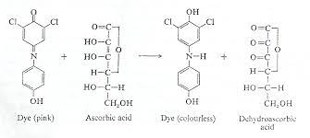

Gambar 2.13 Reaksi kimia Vitamin C dengan 2,6 diklorofenol indofenol

## **2.3 Kerangka Konsep**

Variabel bebas Parameter

Pisang Kepok *(Musa acuminata balbisiana Colla)*

Perbandingan Kadar

Vitamin C

Pisang Barangan *(Musa acuminata Linn.)*

**Gambar 2.14 Kerangka Konsep**

## **2.4 Definisi Operasional**

1. Pisang Kepok (Musa balbisiana Colla) adalah pisang yang diambil daging buahnya sebanyak 25 gram lalu dititrasi dengan 2,6 diklorofenol indofenol untuk mengetahui kadar Vitamin C nya dalam b/b.
2. Pisang Barangan (Musa acuminata Colla) adalah pisang yang diambil daging buahnya sebanyak 25 gram lalu dititrasi dengan 2,6 diklorofenol indofenol untuk mengetahui kadar Vitamin C nya dalam b/b.
3. Perbandingan kadar Vitamin C pada pisang kepok dan pisang barangan adalah kadar Vitamin C pada pisang kepok b/b dibandingkan dengan kadar Vitamin C pada pisang barangan b/b.

**BAB III**

**METODE PENELITIAN**

## **3.1 Jenis dan Desain Penelitian**

Jenis dan desain penelitian yang digunakan dalam penelitian ini adalah penelitian deskriptif dengan metode eksperimen laboratorium secara titrasi 2,6 diklorofenol indofenol.

## **3.2 Waktu dan Lokasi Penelitian**

Penelitian ini dilakukan selama 3 bulan dimulai dari Maret sampai dengan Juni 2022 di Laboratorium Kimia Dasar Poltekkes Kemenkes Medan Jurusan Farmasi Jalan Airlangga No. 20 Medan.

## **3.3 Populasi dan Sampel Penelitian**

**3.3.1 Populasi**

Populasi pada penelitian ini adalah buah pisang kepok *(Musa balbisiana Colla)* dan pisang barangan *(Musa acuminata Colla)* yang dijual di Pasar Tradisional Pringgan.

**3.3.2 Sampel**

Sampel pada penelitian ini merupakan daging buah pisang kepok *(Musa balbisiana Colla)* dan pisang barangan *(Musa acuminata Colla)* yang ditimbang sebanyak 100 gram,dipotong kecil dan dihaluskan kemudian diambil sebanyak 25 gram dari masing-masing.

## **3.4 Alat dan Bahan**

### **3.4.1 Alat**

Buret 10 ml, labu ukur 50 ml, labu ukur 100 ml, labu ukur 500 ml, gelas ukur 5 ml, gelas ukur 100 ml, gelas ukur 250 ml, erlenyemeyer 50 ml, erlenmeyer 250 ml, pipet volume 1 ml, pipet volume 10 ml, beaker glass 50 ml, beaker glass 100 ml, beaker glass 500 ml, batang pengaduk, lumpang, corong, neraca analitik, kertas saring, pisau, talenan.

### **3.4.2 Bahan**

Asam metafosfat, asam asetat, 2,6 diklorofenol indofenol, natrium bikarbonat, asam askorbat baku pembanding, sampel buah pisang kepok dan buah pisang barangan.

## **3.5 Prosedur Kerja**

### **3.5.1 Prosedur Pembuatan Reagensia**

1. Larutan titer 2,6 Diklorofenol indofenol

Timbang seksama 50 mg 2,6 Diklorofenol indofenol kemudian tambahkan 50 ml aquadest yang mengandung 42 mg Natrium bikarbonat, kocok kuat dan jika sudah larut tambahkan aquadest hingga 200 ml. Saring dalam botol coklat.

1. Larutan Asam Metafosfat Asetat

Larutkan 15 gram asam metafosfat dalam 40 ml asam asetat tambahkan aquades secukupnya hingga 500 ml. Penyimpanan di dalam botol berwarna gelap dan tertutup. (Depkes RI, 2010)

### **3.5.2 Pembakuan larutan titer 2,6 Diklorofenol indofenol**

1. Timbang 50 mg asam askorbat baku pembanding masukkan ke dalam labu tentukur 50 ml bersumbat kaca dengan bantuan asam metafosfat asetat hingga garis tanda.
2. Pipet 2,0 ml larutan kedalam erlemenyer 50 ml yang berisi 5 ml asam metafosfat asetat.
3. Segera titrasi dengan larutan 2,6 diklorofenol indofenol hingga terbentuk warna merah jambu mantap selama 5 detik.
4. Kadar larutan baku dinyatakan dalam kesetaraan dalam mg asam askorbat. (Depkes RI, 2010)

Rumus Kesetaraan:

**Kesetaraan (mg) = $\frac{Va x W x \%kadar}{Vc x (Vt-Vb)}$**

Keterangan:

Va = Volume Aliquot (Volume pemipetan)

W = Berat Vitamin C (mg)

Vt = Volume Titrasi (ml)

Vc = Volume Labu Tentukur (ml)

Vb = Volume blanko (ml)

**3.5.3 Penetapan Volume Blanko Baku**

1. Siapkan 7 ml asam metafosfat asetat kemudian masukkan kedalam erlenmeyer 100 ml.
2. Segera titrasi dengan larutan titer 2,6 diklorofenol indofenol hingga terbentuk warna merah jambu mantap selama 5 detik.
3. Volume blanko terlihat dari seberapa banyak larutan pentiter sampai ke titik akhir titrasi.

### **3.5.4 Pembuatan Sampel**

1. Pisang kepok dan pisang barangan dibersihkan dari kotoran dan kulitnya.
2. Masing-masing pisang kepok dan pisang barangan ditimbang 100 gram lalu di potong kecil-kecil.
3. Masing-masing pisang kepok dan pisang barangan dihaluskan dengan cara dihaluskan di lumping
4. Timbang masing-masing sampel sebanyak 25 gram

### **3.5.5 Penetapan Kadar Sampel**

1. Timbang masing-masing sampel yang telah dihaluskan sebanyak 25 gram.
2. Pindahkan secara kuantitatif ke dalam labu tentukur 100 ml.
3. Tambahkan asam metafosfat asetat hingga garis tanda lalu kocok.
4. Pipet larutan jernih 10 ml dengan pipet volume.
5. Masukkan kedalam erlemenyer tambahkan 5 ml asam metafosfat asetat.
6. Titrasi segera dengan larutan 2,6 diklorofenol indofenol hingga terbentuk warna merah jambu mantap selama 5 detik.
7. Lakukan sebanyak tiga kali titrasi untuk masing-masing sampel.

Rumus Kadar Vitamin C:

**C (${mg}/g$ sampel) = $\frac{\left(Vt-Vb\right)x Kesetaraan x Vl}{Vp x Bs}$**

Keterangan:

Vb = Volume blanko (ml)

Vp = Volume pemipetan (ml)

Vl = Volume labu tentukur (ml)

Vt = Volume titrasi (ml)

Bs = Berat sampel (g)

**3.5.6 Penetapan Volume Blanko Sampel**

1. Siapkan 15 ml asam metafosfat asetat kemudian masukkan kedalam erlenmeyer 100 ml.
2. Segera titrasi dengan larutan titer 2,6 diklorofenol indofenol hingga terbentuk warna merah jambu mantap selama 5 detik.
3. Volume blanko terlihat dari seberapa banyak larutan pentiter sampai ke titik akhir titrasi.

**BAB IV**

**HASIL DAN PEMBAHASAN**

**4.1 Hasil Percobaan dan Pengolahan Data**

**4.1.1 Hasil Pembakuan Larutan Titer 2,6 Diklorofenol Indofenol**

**Tabel 4.1 Pembakuan Larutan Titer**

|  |  |  |  |  |  |  |
| --- | --- | --- | --- | --- | --- | --- |
| Berat Vitamin C (mg) | Volume Aliquot (ml) | Volume Larutan Titer (ml) | | | | Blanko (ml) |
| V1 | V2 | V3 | Vt |
| 50 | 2 | 21,5 | 21,3 | 21,4 | 21,4 | 0,2 |

Perhitungan Kesetaraan Larutan Titer:

Kesetaraan (mg) = $\frac{Va x W x \%kadar}{Vc x (Vt-Vb)}$

= $\frac{2 ml x 50 mg x (99,7/100)}{50 ml x (21,4-0,2)}$

= $\frac{100 x 0,997}{50 x 21,2}$

= $\frac{99,7}{1060}$

= 0,0940

**4.1.2 Hasil Perhitungan Kadar Vitamin C Pada Sampel**

a. Sampel A1 (Pisang Kepok)

**Tabel 4.2 Perhitungan Kadar Sampel A1**

|  |  |  |  |  |  |  |  |  |
| --- | --- | --- | --- | --- | --- | --- | --- | --- |
| Berat Sampel (g) | Volume Titrasi (ml) | | | | Volume blanko (ml) | Volume Pemipetan (ml) | Volume labu tentukur (ml) | Kesetaraan |
| V1 | V2 | V3 | Vt |
| 25,001 | 1 | 1,3 | 1,3 | 1,3 | 0,4 | 10 | 100 | 0,0940 |

Perhitungan Kadar Vitamin C:

C (${mg}/g$ sampel) = $\frac{\left(Vt-Vb\right)x Kesetaraan x Vl}{Vp x Bs}$

= $\frac{\left(1,3-0,4\right) x 0,0940 x 100}{10 x 25,001 g}$

= $\frac{0,9 x 0,0940 x 100}{250,01 g}$

= $\frac{8,46}{250,01 g}$

= 0,033838 ${mg}/g$ sampel

= 3,3838 ${mg}/{100 g}$ sampel

b. Sampel A2 (Pisang Barangan)

**Tabel 4.3 Perhitungan Kadar Sampel A2**

|  |  |  |  |  |  |  |  |  |
| --- | --- | --- | --- | --- | --- | --- | --- | --- |
| Berat Sampel (g) | Volume Titrasi (ml) | | | | Volume blanko (ml) | Volume Pemipetan (ml) | Volume labu tentukur (ml) | Kesetaraan |
| V1 | V2 | V3 | Vt |
| 25,003 | 1,8 | 1,7 | 1,8 | 1,8 | 0,4 | 10 | 100 | 0,0940 |

Perhitungan Kadar Vitamin C:

C (${mg}/g$ sampel) = $\frac{\left(Vt-Vb\right)x Kesetaraan x Vl}{Vp x Bs}$

= $\frac{\left(1,8-0,4\right) x 0,0940 x 100}{10 x 25,003 g}$

= $\frac{1,4 x 0,0940 x 100}{250,03 g}$

= $\frac{13,16}{250,03 g}$

= 0,052633 ${mg}/g$ sampel

= 5,2633 ${mg}/{100 g}$ sampel

Berdasarkan hasil percobaan yang telah dilakukan, dapat dilihat perbedaan kadar Vitamin c pada pisang kepok dan pisang merah adalah sebagai berikut:

**Tabel 4.4 Perbandingan Kadar Vitamin C**

|  |  |  |  |  |
| --- | --- | --- | --- | --- |
| Sampel | Berat sampel (g) | Volume titer  rata-rata (ml) | Volume titer blanko (ml) | Kadar Vitamin C (mg/100g) |
| A1  (Pisang Kepok) | 25,001 | 1,3 | 0,4 | 3,3838 |
| A2  (Pisang Barangan) | 25,003 | 1,8 | 5,2633 |

Berdasarkan table 4.4 dapat dilihat bahwa kadar Vitamin C dalam pisang kepok sebanyak 3,3838 mg/100g dan kadar vitamin C dalam pisang barangan sebanyak 5,2633 mg/100g. Pada literatur tercantum bahwa kadar Vitamin C kentang secara umum adalah sebanyak 8,7 mg/100g.

**4.2 Pembahasan**

Vitamin C merupakan salah satu zat gizi yang dapat berfungsi sebagai antioksidan dan memiliki efektivitas dalam mengatasi radikal bebas yang dapat merusak sel atau jaringan, termasuk melindungi lensa dari kerusakan oksidatif yang ditimbulkan oleh radiasi (Hasanah, 2018).

Kebutuhan asupan Vitamin C bagi orang dewasa menurut Permenkes RI Nomor 28 Tahun 2019 Tentang Angka Kecukupan Gizi yang Dianjurkan untuk Masyarakat ialah berkisar 75-90 mg. Mengkonsumsi berlebihan Vitamin C lama-kelamaan akan merusak ginjal dan defisiensi (kekurangan) Vitamin C dapat menyebabkan penyakit skorbut.

Pisang termasuk buah yang banyak beredar di masyarakat, seperti di wilayah Sumatera Utara. Pisang kepok sering diolah menjadi makanan misalnya gorengan dan Pisang barangan sering dikonsumsi sebagai makanan penutup di masyarakat khususnya Sumatera Utara.

Metode titrasi 2,6-diklorofenol indofenol dapat digunakan untuk penetapan kadar Vitamin C. Menurut Sumardjo, 2009 dasar penetapan ini adalah sifat asam askorbat sebagai reduktor sehingga dapat bereaksi dengan zat warna pengoksidasi 2,6-diklorofenol indofenol tersebut. Zat warna ini berwarna merah dalam suasana asam dan berwarna biru dalam suasana basa. Warna akan hilang pada penambahan asam askorbat yang setara. Namun, titrasi ini harus dilakukan dengan cepat, karena banyak faktor yang menyebabkan oksidasi Vitamin C, misalnya pada saat penyiapan sampel dan penggilingan (blender). Oksidasi ini dapat dicegah dengan menggunakan asam metafosfat, asam asetat, asam trikloroasetat, dan asam oksalat.

Kandungan Vitamin C pada pisang raja bulu sebanyak 3,5 mg/100 g, pisang raja sereh 2,9 mg/100 g, pisang raja nangka 2,3 mg/100 g (Wekti & Khanifa, 2019)

Berdasarkan penelitian yang telah dilakukan dengan metode 2,6 diklorofenol indofenol diperoleh hasil kadar Vitamin C pada pisang kepok sebanyak 3,3838 mg/100g,dan pisang barangan sebanyak 5,2633 mg/100g. Persentase perbandingan kadar Vitamin C dari pisang kepok banding pisang barangan dalam memenuh kebutuhan Vitamin C sehari-hari ialah 4%;7%. Hasil perbandingannya ialah kadar Vitamin C pada pisang barangan lebih besar dibanding kadar Vitamin C pada pisang kepok.

**BAB V**

**KESIMPULAN DAN SARAN**

* 1. **Kesimpulan**

1. Hasil perbandingannya kadar Vitamin C pada pisang kepok lebih sedikit dibandingkan kadar Vitamin C pada pisang barangan.
2. Kadar Vitamin C pada pisang kepok sebanyak 3,3838 mg/100g sampel.
3. Kadar Vitamin C pada pisang barangan sebanyak 5,2633 mg/g sampel.
   1. **Saran**
4. Disarankan kepada masyarakat untuk mengkonsumsi pisang keppk dan pisang barangan. Dengan mengkonsumsi 100 gram pisang kepok dan pisang barangan dapat memenuhi 4-7% kebutuhan Vitamin C sehari-hari.
5. Disarankan kepada peneliti selanjutnya diharapkan dapat melakukan penelitian dengan mengganti dengan metode lain.

# **DAFTAR PUSTAKA**

Ali, M. 2015. Pengaruh Dosis Pemupukan NPK terhadap Produksi dan Kandungan Capsaicin Pada Buah Tanaman Cabe Rawit (Capsicum frutescens L.). *Agrosains, Karya Kreatif Dan Inovatif*, *2*(2), 171–178.

Bintang, M. 2010. *Biokimia: Teknik Penelitian*. Penerbit Erlangga.

David R. Caprette. 2015. *Principles of Spectrophometry*.

Davies, M. B., Austin, J., & Patridge, D. A. 1991. *Vitamin C: its chemistry and biochemistry*. royal society of chemistry.

Depkes RI. 2010. *Farmakope Indonesia Edisi Ketiga*. Direktorat Jenderal Pengawasan Obat dan Makanan.

Dinkes kukarkab. 2021. *Manfaat Pisang bagi Kesehatan*. Available at: <http://dinkes.kukarkab.go.id/baca-berita-585-manfaat-pisang-bagi-kesehatan.html> *[Accessed 5 March 2022]*

D’mello, B. 2015. *Why Do Bananas Turn Yellow When Ripe?*

Fadriyanti. 2015. *Makalah Analisis  Kualitatif Dan Kuantitatif Vitamin  B, C K*.

halodoc. 2021. *Terlalu Banyak Konsumsi Vitamin C Bisa Bahayakan Ginjal*. Halodoc.

Hasanah, U. 2018. Penentuan Kadar Vitamin C Pada Mangga Kweni Dengan Menggunakan Metode Iodometri. *Jurnal Keluarga Sehat Sejahtera*, *16*(1).

Helrich, K. 1990. *Official Methods  Of Analysis Of Association Of  Official Analytical Chemist Volume  Two*. Association Of Official  Analytical.

Hemilä, H. 2017. Vitamin C and infections. In *Nutrients* (Vol. 9, Issue 4). MDPI AG. https://doi.org/10.3390/nu9040339

Kemenkes RI. 2019. *Peraturan Menteri Kesehatan Republik Indonesia Nomor 28 Tahun 2019 Tentang Angka Kecukupan Gizi yang Dianjurkan untuk Masyarakat Indonesia*.

Kim, D.-O., Won Lee, K., Joo Lee, H., & Yong Lee, C. 2002. Vitamin C Equivalent Antioxidant Capacity (VCEAC) of Phenolic Phytochemicals. *Journal of Agricultural and Food Chemistry*, *50*(13), 3713–3717. https://doi.org/10.1021/jf020071c

Legowo, A. M., & Nurwantoro. 2004. *Diktat Kuliah Analisis Pangan*. UPT - Pustaka Universitas Diponegoro.

Lubis, Eva. Riyanti. 2021. *Untung Berlimpah Budidaya Pisang*. Bhuana Ilmu Populer.

McGuire, S. 2011. U.S. Department of Agriculture and U.S. Department of Health and Human Services, Dietary guidelines for Americans, 2010. 7th edition, Washington, DC: U.S. Government printing office, January 2011. *Advances in Nutrition*, *2*(3), 293–294. https://doi.org/10.3945/an.111.000430

Pakaya, D. 2014. Peranan Vitamin C Pada Kulit. *Jurnal Ilmiah Kedokteran*, *1*.

Sastrohamidjojo, H. 2018. *Kimia Dasar*. UGM PRESS.

Skoog, D. A., West, D. M., Holler, F. J., & Crouch, S. R. 2013. *Fundamentals of analytical chemistry*. Cengage learning.

Sumardjo, D. 2009. *Pengantar Kimia: Buku Panduan Kuliah Mahasiswa Kedokteran dan Program Strata I Fakultas Bioeksakta*. Penerbit Buku Kedokteran EGC.

Sumbono, A. 2016. *Biokimia Pangan Dasar*. Deepublish.

Sunarni, Titik. , S. Pramono. , R. A. 2007. Flavonoid antioksidan penangkap radikal dari daun kepel (Stelechocarpus burahol (BI.) Hook f. & Th.). *Majalah Farmasi Indonesia*.

Tarigan, S. 2017. Analisis Kadar Vitamin C Dalam Jeruk (Citrus sp.) Lokal dan Impor yang Beredar di Pasar Kota Medan Dengan Metode Volumetri Menggunakan 2,6 Diklorofenol Indofenol. *Skripsi*. Program Ekstensi Sarjana Farmasi USU.

Triana, V. 2006. *Macam-macam Vitamin Dan Fungsinya Dalam Tubuh Manusia*.

Wekti, C. W. K., & Khanifa, F. 2019. Kadar Vitamin C Pada Buah Pisang Raja (Musa paradisiaca L) Sebelum dan Sesudah Penambahan Kalsium Karbida (CaC2). *Jurnal Insan Cendekia*.

Wijanarko, & Bambang, S. 2002. *Analisis Hasil Pertanian*. Universitas Brawijaya.

Yuliana. 2011. *Penetapan Kadar Vitamin C dari Buah Melon (Cucumir melo) Secara Volumetri dengan 2,6 diklorofenol indofenol*.

**LAMPIRAN**

Lampiran 1.

Dokumentasi Penelitian

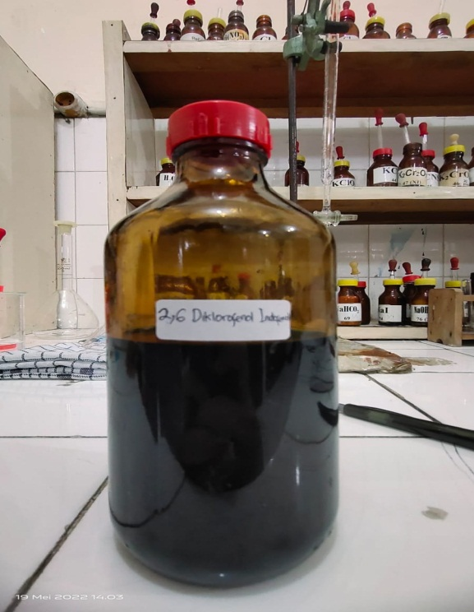

Gambar 1. Larutan Titer 2,6 Diklorofenol Indofenol

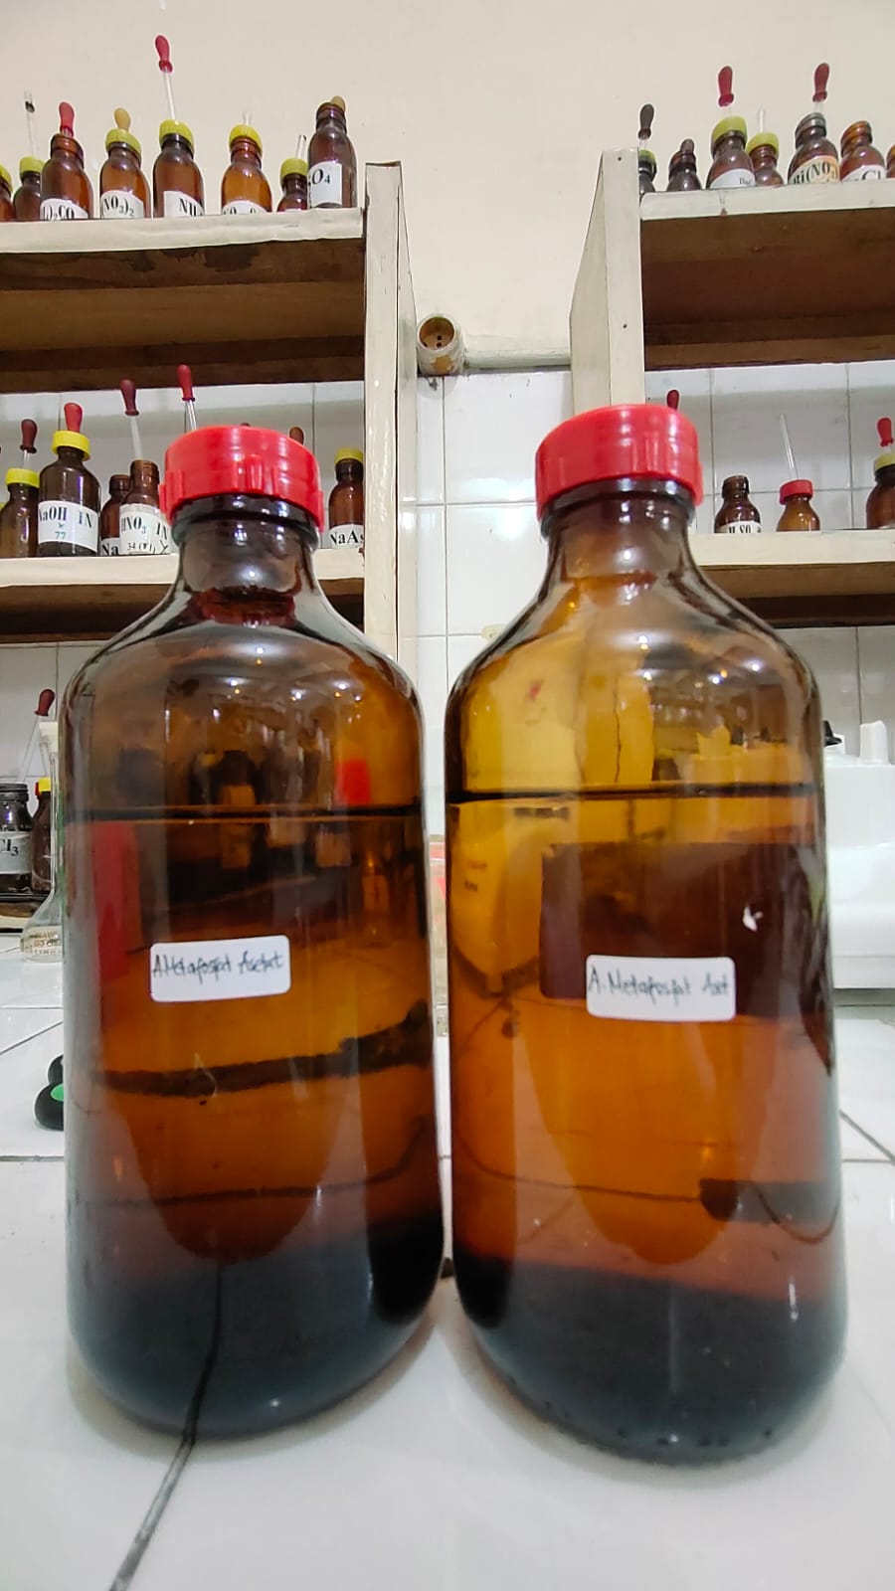

Gambar 2. Larutan Induk Asam Metafosfat Asetat

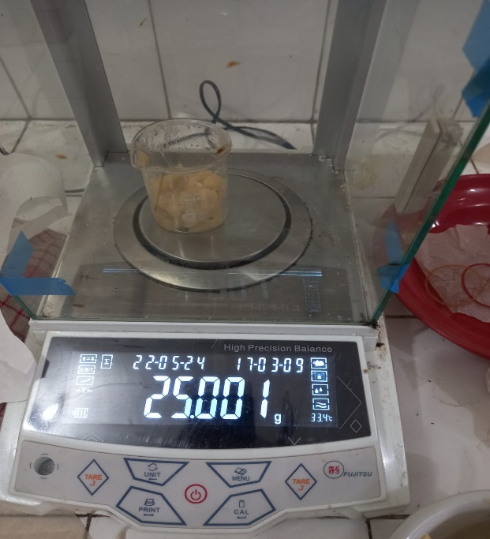

Gambar 3. Sampel Pisang Kepok

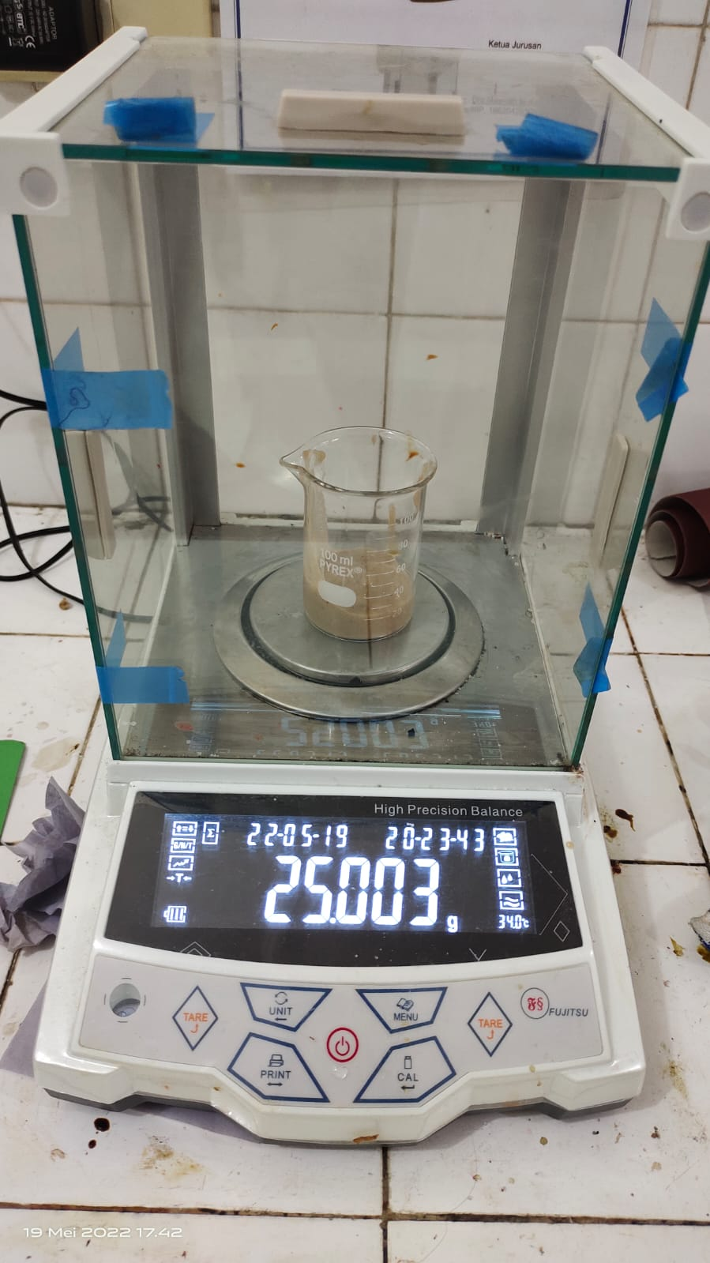

Gambar 4. Sampel Pisang Barangan

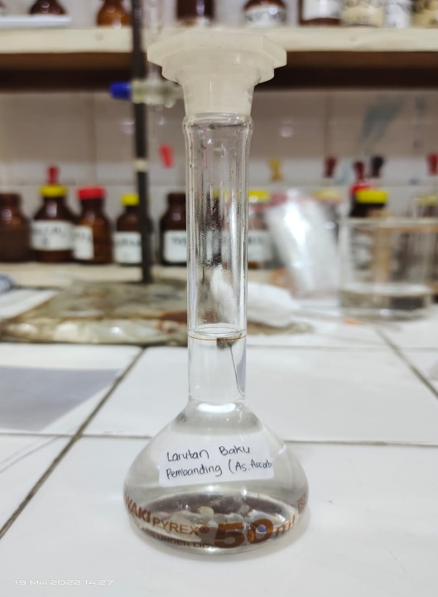

Gambar 5. Larutan Baku Pembanding

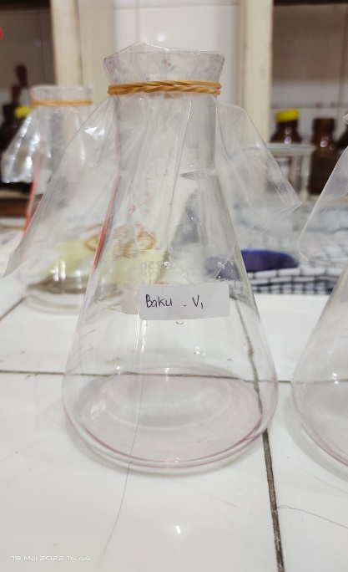 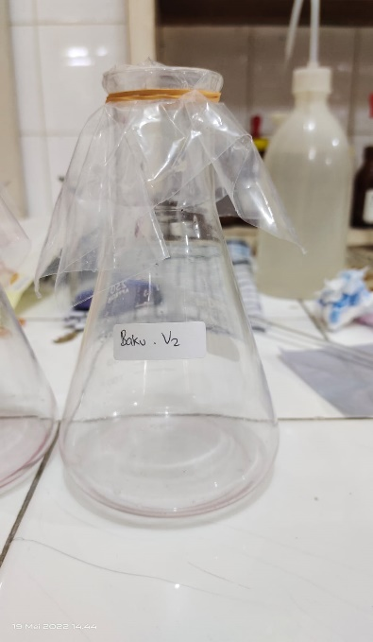 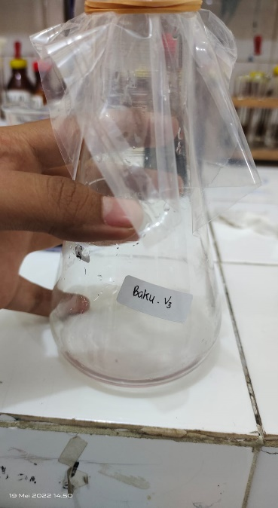

Gambar 6. Hasil Pembakuan

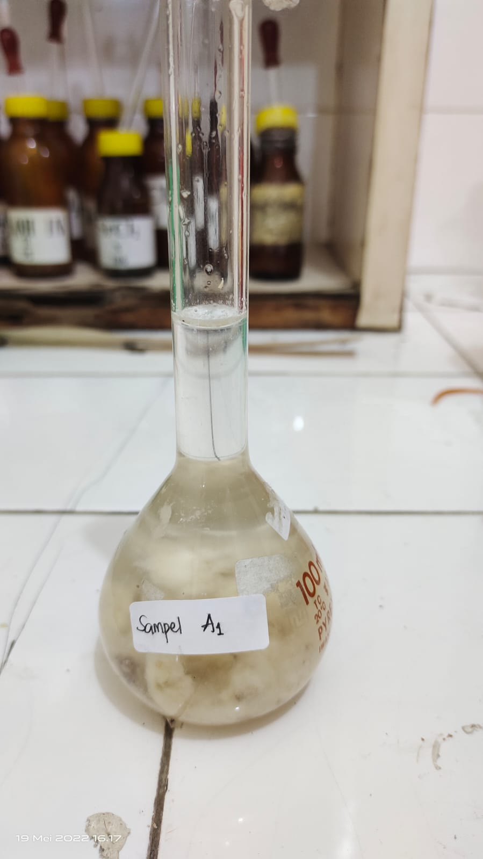

Gambar 7. Pengenceran Sampel A1 Pisang Kepok

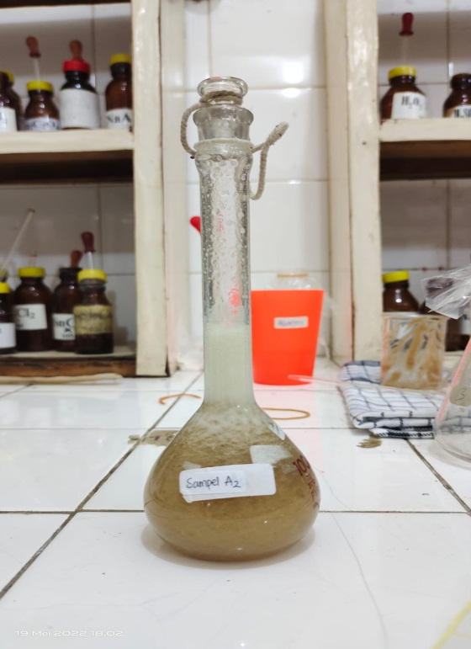

Gambar 8. Pengenceran Sampel A2 Pisang Barangan

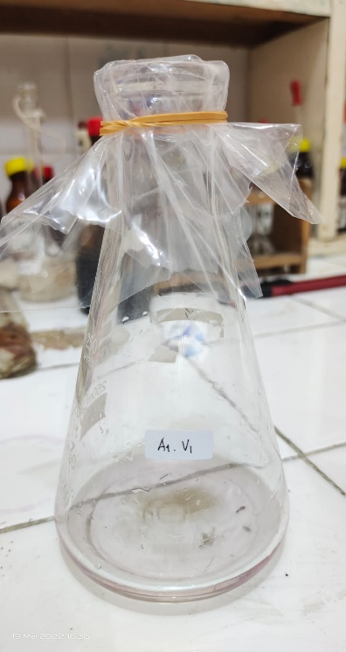 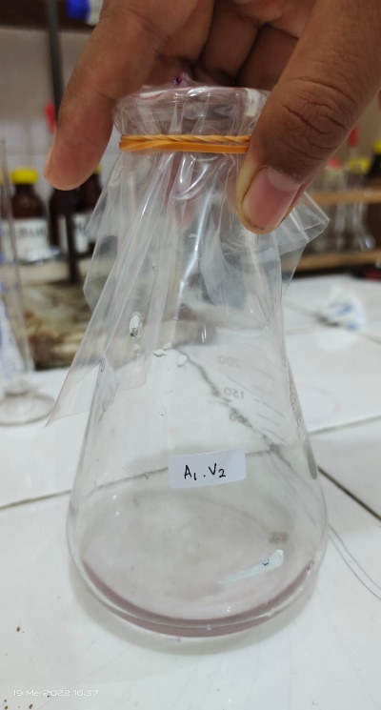 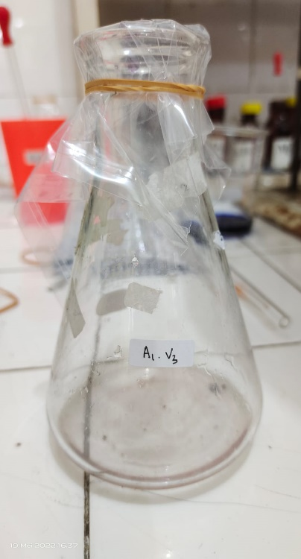

Gambar 9. Hasil Titrasi Sampel A1 Pisang Kepok

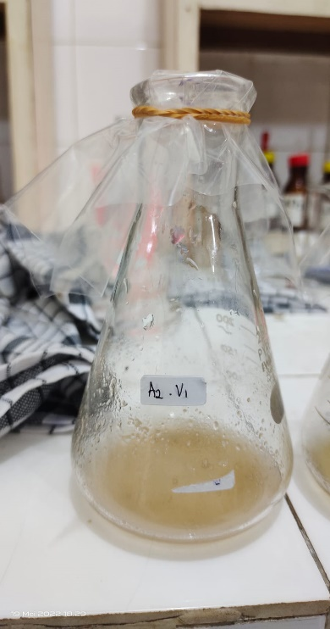 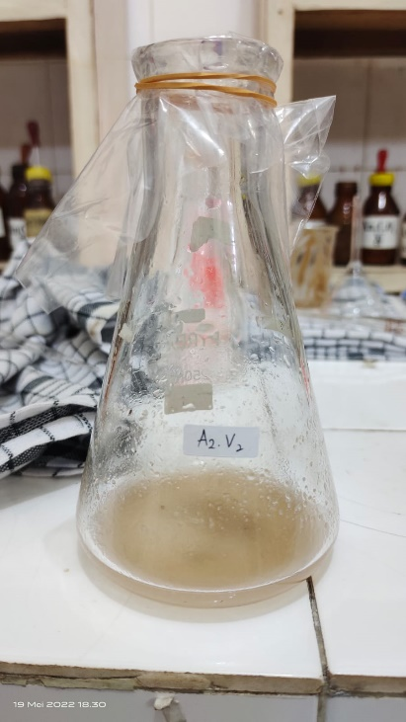 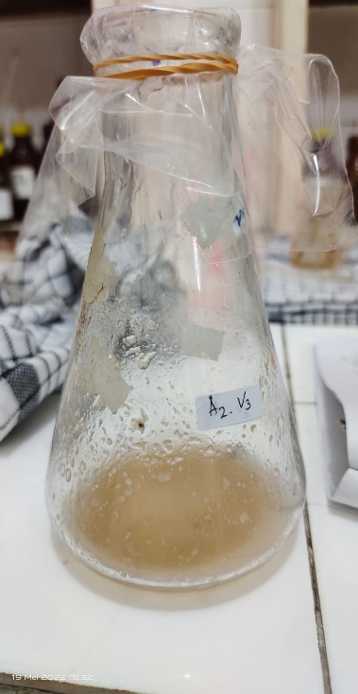

Gambar 10. Hasil Titrasi Sampel A2 Pisang Barangan

Lampiran 2.

Surat Determinasi Pisang Kepok

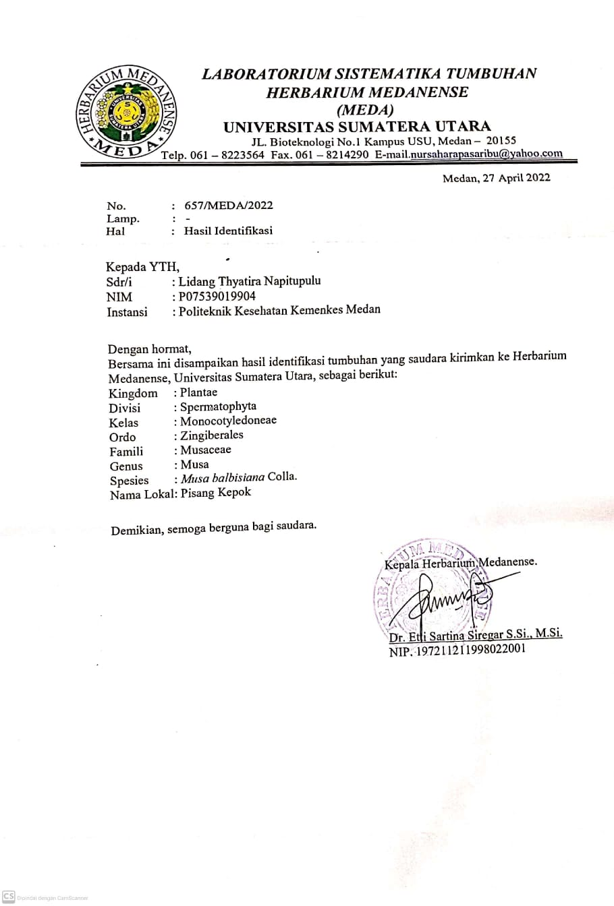

Lampiran 3.

Surat Determinasi Pisang Barangan

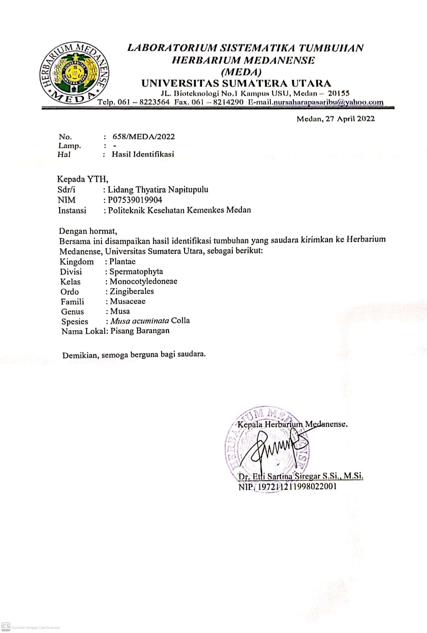

Lampiran 4.

Surat Izin Pemakaian Laboratorium

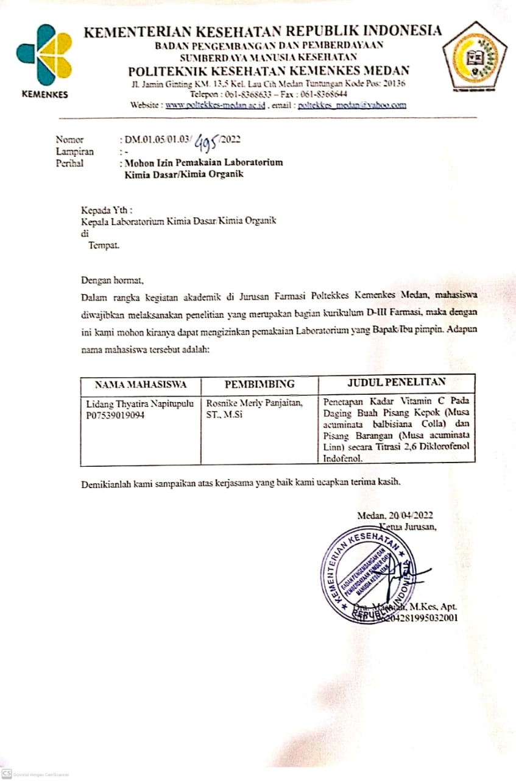

Lampiran 5.

Surat Keterangan Bebas Pemakaian Alat Laboratorium

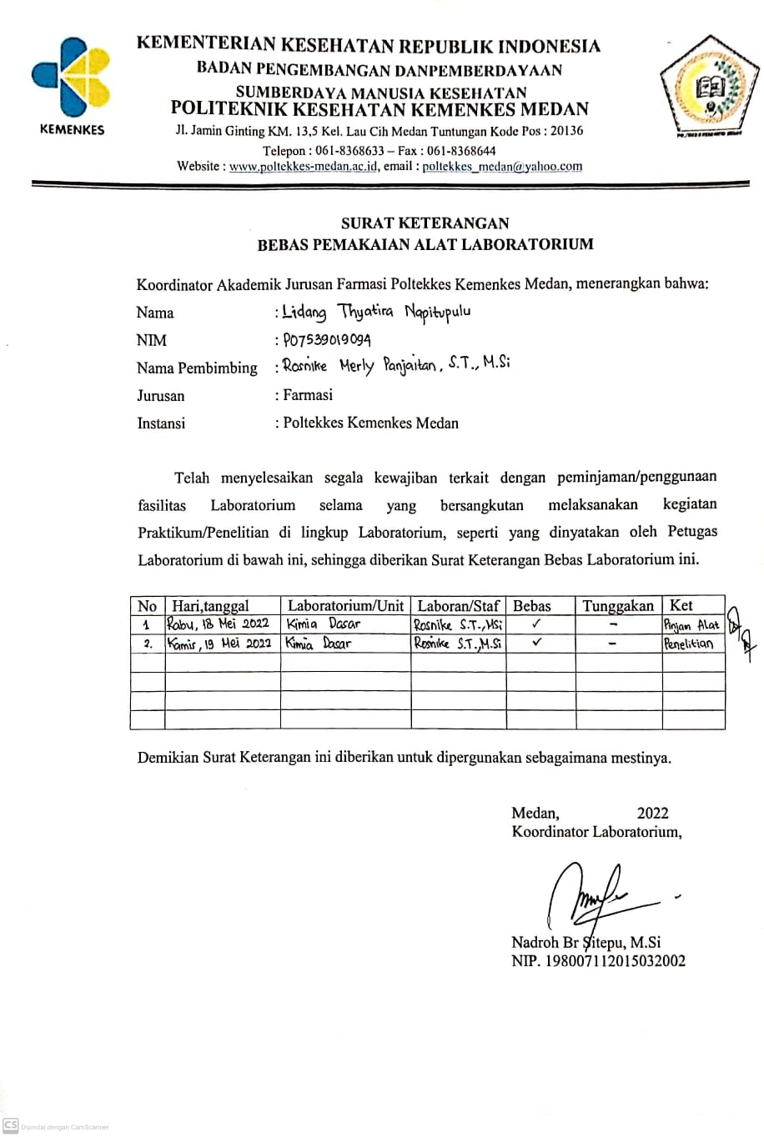

Lampiran 6.

Kartu Laporan Pertemuan Bimbingan KTI

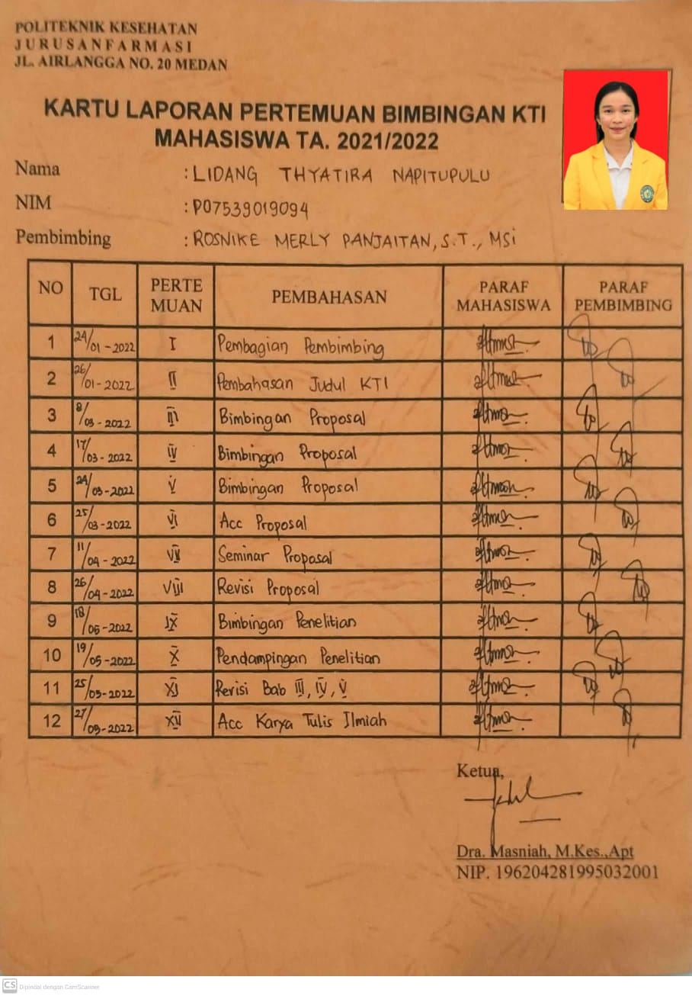

Lampiran 7.

Bukti Pembayaran Etik Penelitian

